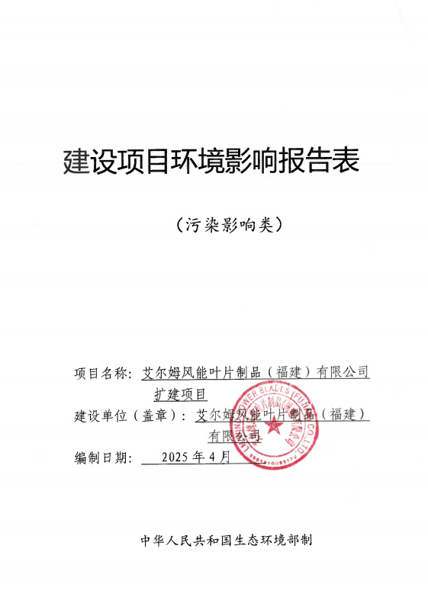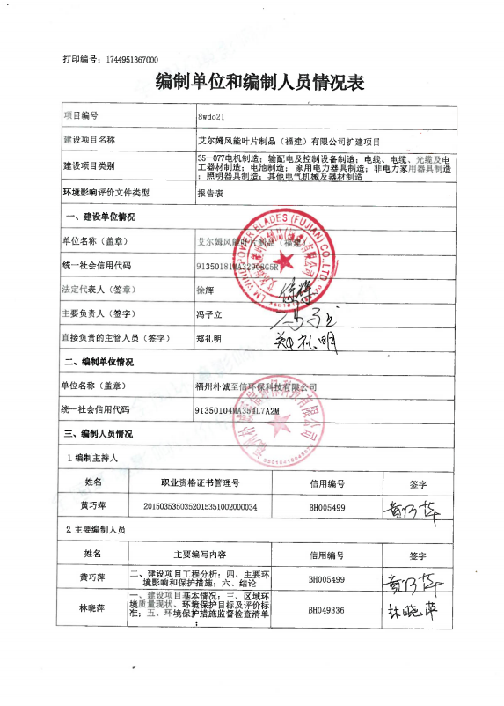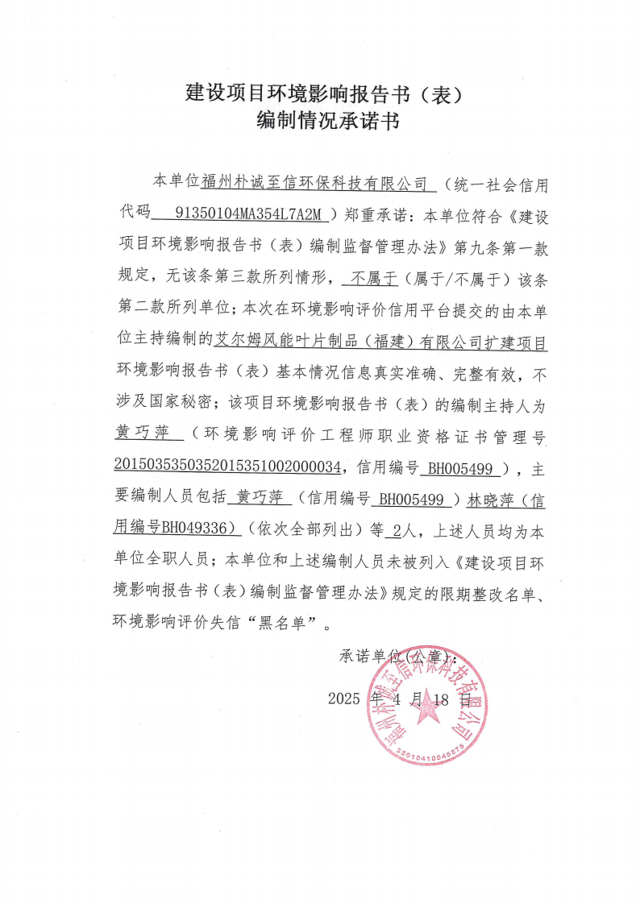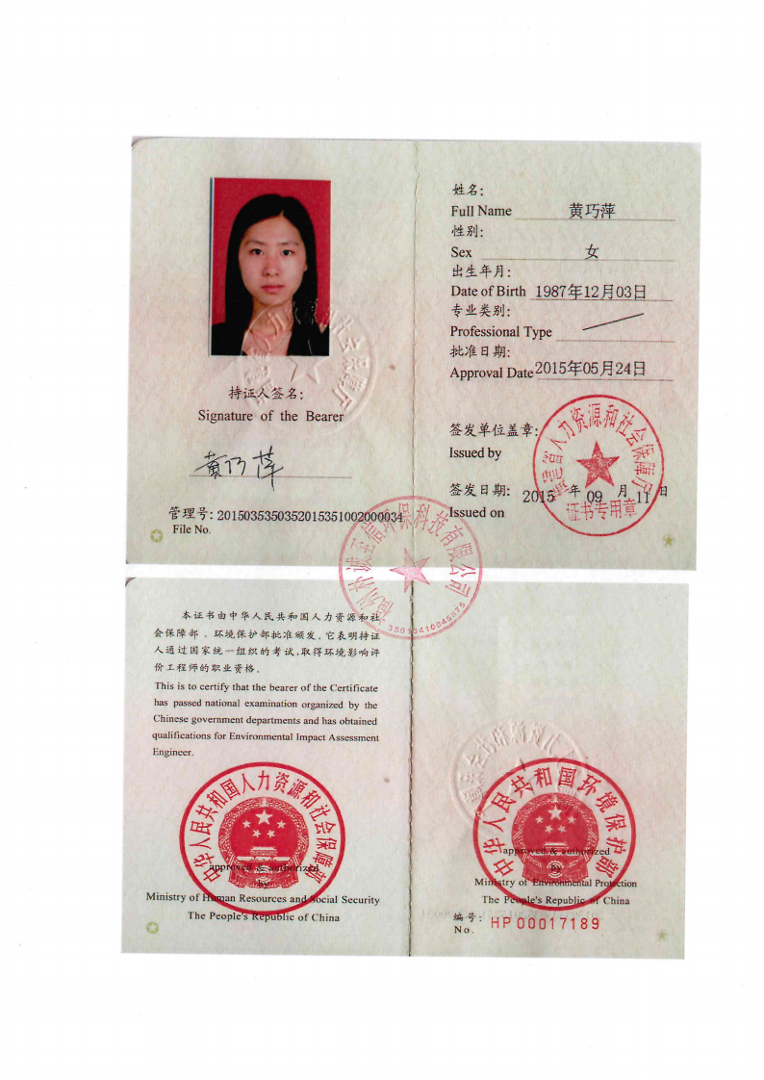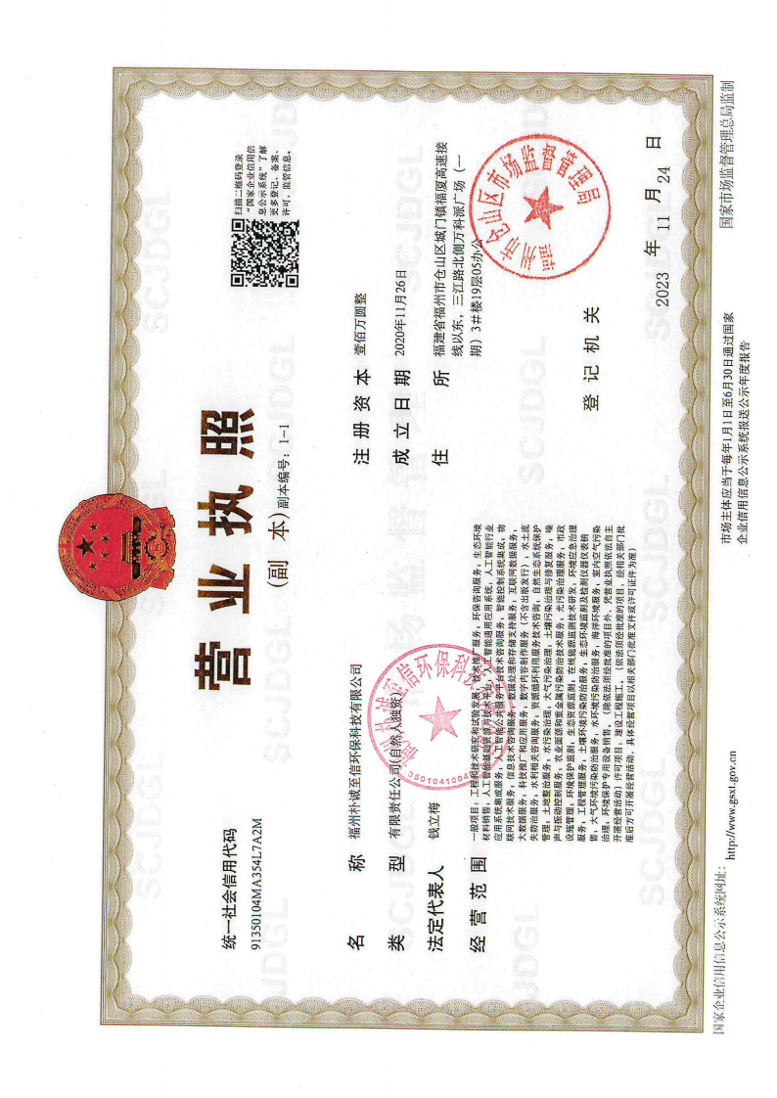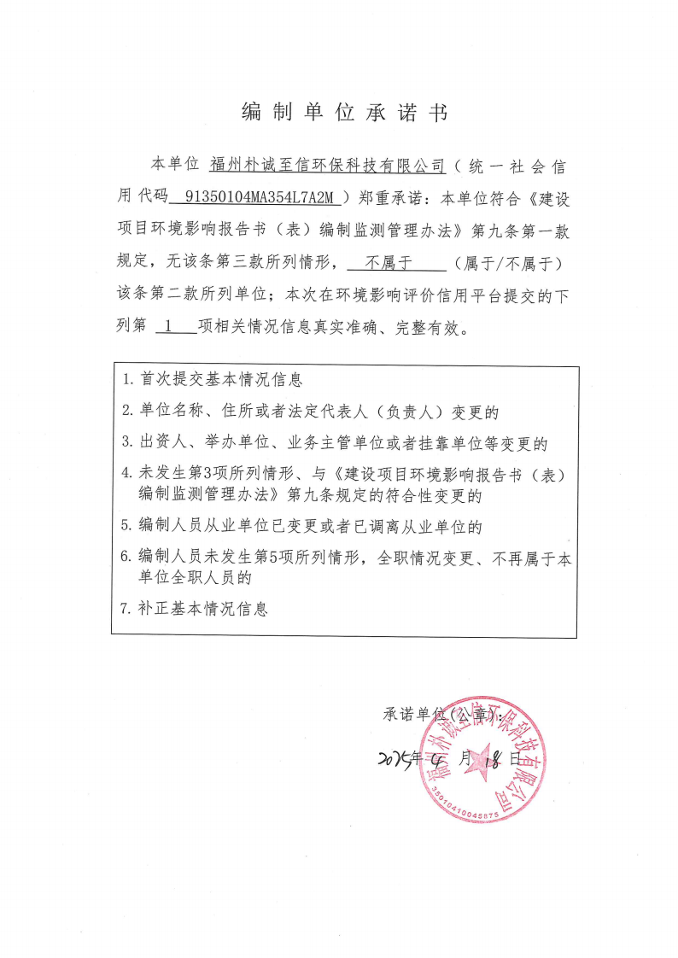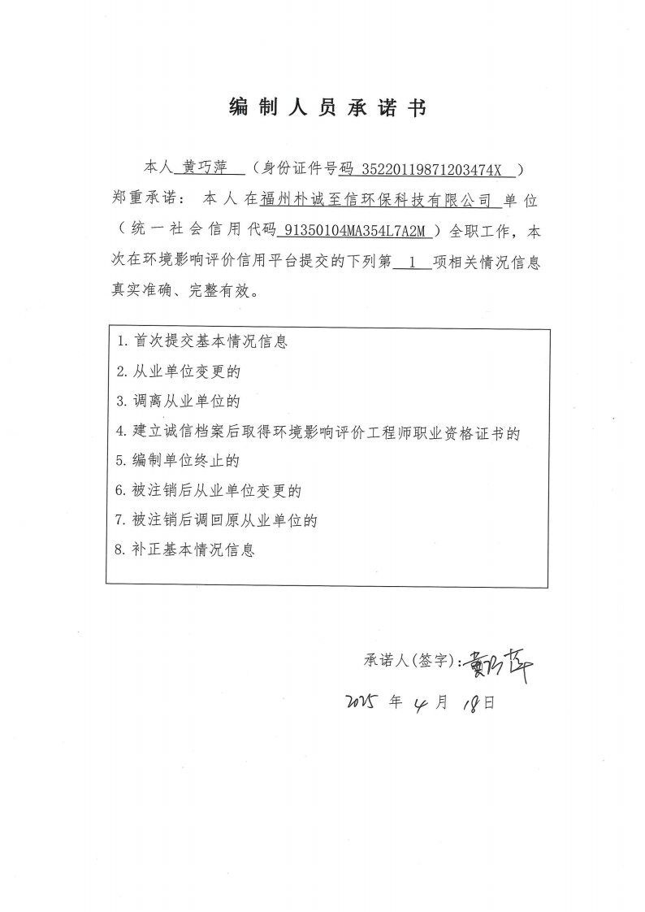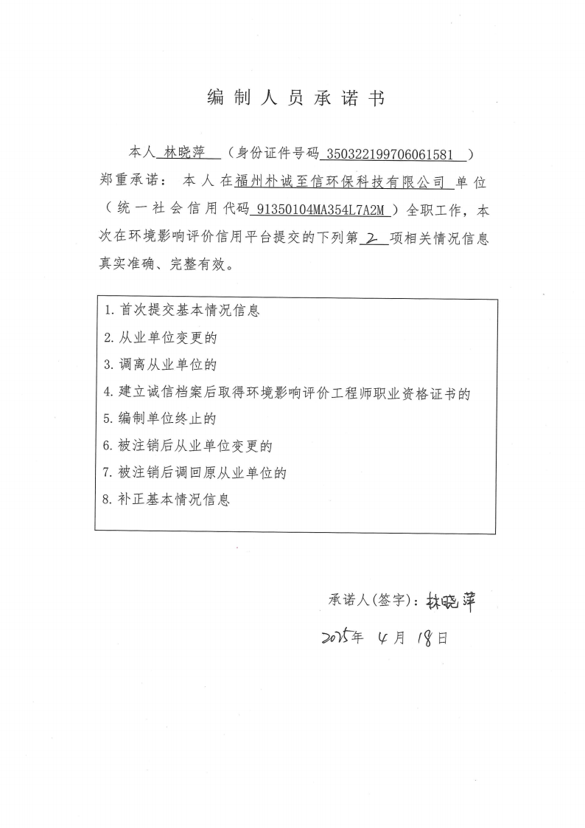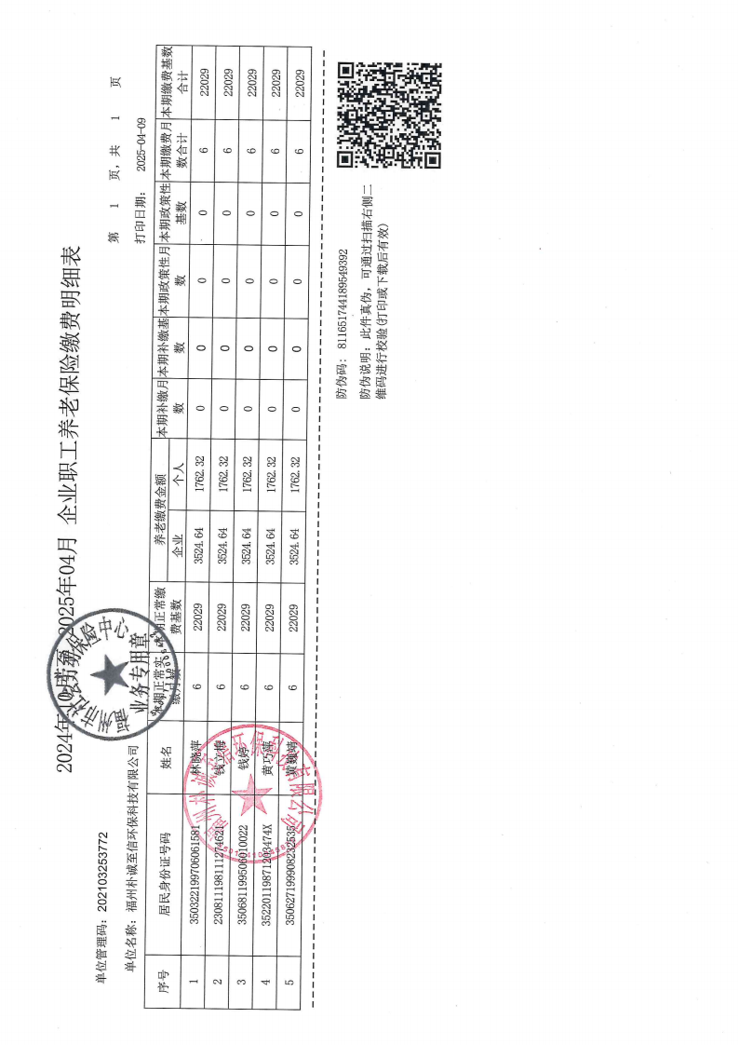

目 录

[一、 建设项目基本情况 1](#_Toc14616)

[二、 建设项目工程分析 12](#_Toc27687)

[三、 区域环境质量现状、环境保护目标及评价标准 41](#_Toc20118)

[四、 主要环境影响和保护措施 50](#_Toc30055)

[五、 环境保护措施监督检查清单 69](#_Toc5068)

[六、 结论 71](#_Toc18566)

[附表 72](#_Toc24905)

[建设项目污染物排放量汇总表 72](#_Toc32280)

[附图1：项目地理位置图 73](#_Toc3728)

[附图2：项目周边环境示意图 74](#_Toc5101)

[附图3：扩建前车间平面布置图 75](#_Toc23867)

[附图4：扩建后车间平面布置图 77](#_Toc15376)

[附图5：扩建后厂区平面布置图 78](#_Toc23167)

[附件1：委托书 79](#_Toc19676)

[附件2：备案表 80](#_Toc20856)

[附件3：营业执照及法人身份证 81](#_Toc8827)

[附件4：现有环评批复 83](#_Toc32035)

[附件5：排污许可证 90](#_Toc1414)

[附件6：现有工程验收意见 91](#_Toc24316)

[附件7：出租方不动产权证 101](#_Toc1966)

[附件8：租赁合同 104](#_Toc1931)

[附件9：分区管控查询报告 164](#_Toc3724)

[附件10：用地证明文件 170](#_Toc18541)

[附件11：公示信息 171](#_Toc17309)

[附件12：审批申请文件 175](#_Toc16140)

[附件13：承诺函 178](#_Toc10761)

# **建设项目基本情况**

|  |  |  |  |
| --- | --- | --- | --- |
| 项目名称 | 艾尔姆风能叶片制品（福建）有限公司扩建项目 | | |
| 项目代码 | 2407-350181-07-02-303395 | | |
| 建设单位联系人 |  | 联系方式 |  |
| 建设地点 | 福建省福州市福清市江阴镇三峡路2号福建三峡海上风电产业园内福建三峡海上风电产业园运营有限公司现有厂区 | | |
| 地理坐标 | （东经119度19分5.568秒，北纬25度24分50.255秒） | | |
| 国民经济  行业类别 | C3811发电机及发电机组制造 | 建设项目  行业类别 | 三十五、电气机械和器材制造业 38—77、电机制造381—其他（仅分割、焊接、组装的除外；年用非溶剂型低VOCs含量涂料10吨以下的除外） |
| 建设性质 | □新建（迁建）  □改建  ☑扩建  □技术改造 | 建设项目  申报情形 | ☑首次申报项目  □不予批准后再次申报项目  □超五年重新审核项目  □重大变动重新报批项目 |
| 项目审批（核准/  备案）部门（选填） | 福清市工业和信息化局 | 项目审批（核准/  备案）文号（选填） | 闽工信外备〔2024〕A060003号 |
| 总投资（万元） | 770 | 环保投资（万元） | 10 |
| 环保投资占比（%） | 1.30 | 施工工期 | 12个月 |
| 是否开工建设 | ☑否  □是： | 用地（用海）  面积（m2） | 1300 |
| 专项评价设置情况 | 对照《建设项目环境影响报告表编制技术指南——污染影响类》专题评价设置原则表，本项目专题评价设置情况判定如下：  表1 专项评价设置原则表   | 专项评价类别 | 设置原则 | 项目情况 | 是否设置专项 | | --- | --- | --- | --- | | 大气 | 排放废气含有毒有害污染物、二噁英、苯并芘、氰化物、氯气且厂界外500米范围内有环境空气保护目标的项目 | 本项目排放废气不涉及有毒有害物质且厂界外500米范围内没有环境空气保护目标。 | 否 | | 地表水 | 新增工业废水直排建设项目（槽罐车外送污水处理厂的除外），新增废水直排的污水集中处理厂 | 本项目不涉及新增工业废水直排。 | 否 | | 环境  风险 | 有毒有害和易燃易爆危险物质存储量超过临界量的建设项目 | 本项目新增有毒有害和易燃易爆危险物质存储量不超过该其临界值。 | 否 | | 生态 | 取水口下游500米范围内有重要水生生物的自然产卵场、索饵场、越冬场和洄游通道的新增河道取水的污染类建设项目 | 本项目用水由市政给水管网供给，不设置取水口。 | 否 | | 海洋 | 直接向海排放污染物的海洋工程建设项目 | 本项目不属于海洋工程建设项目。 | 否 |   经判定，本项目无须设置专项评价。 | | |
| 规划情况 | 规划名称：《福州江阴港城经济区产业发展规划》(修编)  审批机关：福清市工业和信息化局  审批文件名称及文号：关于《福州江阴港城经济区化工产业发展规划》(修编)和《福州江阴港城经济区产业发展规划》的批复（融工信工〔2025〕6号） | | |
| 规划环境影响  评价情况 | 规划环评名称：《福州江阴港城经济区产业发展规划环境影响报告书》  审批机关：福州市生态环境局  审批文件名称及文号：关于《福州江阴港城经济区产业发展规划环境影响报告书》的审查意见（榕环保评〔2024〕33号） | | |
| 规划及规划环境影响评价符合性分析 | 与《福州江阴港城经济区产业发展规划》符合性分析 依据《福州江阴港城经济区产业发展规划》，福州江阴港城经济区重点打造三大主导产业，即新材料、生物医药和装备制造。其中新材料产业包括化工新材料及其延伸发展的高端制品材料，其中化工新材料重点发展高端聚氨酯、尼龙新材料、氯循环发展、轻烃深加工、锂电新材料五大化工板块，高端制品材料则是化工新材料产业延伸发展的重要部分。生物医药产业利用现有产业基础发展医药制剂和生物制剂等方向。装备制造则重点聚焦化工、新能源等领域的专用装备、成套装备、工业机器人等领域。此外，构建与园区主导产业进行衔接和支撑的配套产业，发展与区域经济相结合的产业，实现与区域产业发展的协同包括发展节能环保产业、生产性服务业、现代港口物流等产业，构建全方位一体化发展的现代产业体系。  **符合性分析：**本项目位于福建省福州市福清市江阴镇三峡路2号福建三峡海上风电产业园内福建三峡海上风电产业园运营有限公司现有厂区，主要从事风力发电机配件制造，属于园区主导产业进行衔接和支撑的配套产业，工程建设符合《福州江阴港城经济区产业发展规划》。 与《福州江阴港城经济区产业发展规划环境影响报告书》及其审查意见符合性分析 （1）与规划环评的符合性分析  根据《福州江阴港城经济区产业发展规划环境影响报告书》，规划范围包括江阴产业区与新厝拓展区两个部分。其中江阴产业区，南至港区大道、东西两侧至海岸线、北部界线为（自西向东）经西港大道-林芝路北段-新江公路-南港大道-江阴大道-兴林路；新厝拓展区，东、南、北侧至海岸线，西侧界线为（自北向南）纵五路转G324。规划区总面积40.32km2（江阴产业区34.7km2、新厝拓展区5.62km2）。  （1）规划期限  本次规划的时限自2024年至2035年，分两期实施，其中规划近期为2024年至2030年，规划远期为2031年至2035年。  （2）产业规划方案  主导产业  ①新材料  福州江阴港城经济区化工产业发展规划将结合现有产业基础，充分依托现有主力生产企业，顺利推进在建、拟建项目，延伸发展产业链，拓展发展产业板块，同时完善基础原料供应体系的配套能力。结合园区现有产业基础、原料条件、市场环境等因素，重点发展五大产业板块。  通过发展五大产业板块，注重产业板块间的融合发展，同时结合发展与五大板块存在关联关系的高水平化工项目，使福州江阴港城经济区化工产业形成高端发展格局，最终，将福州江阴港城经济区建设成国内顶级、世界知名的化工生产基地，并有效支撑福州江阴港城经济区全产业发展。  ②生物医药  结合园区现有生物医药产业发展情况及国内外生物医药发展现状和趋势，规划福州江阴港城经济区发展生物医药产业，构建生物医药生产体系，并配套生物医药包装材料产业，通过发展生物医药产业体系，完善高端新材料产业链。  ③装备制造  1、智能制造  提升产业智能化水平，增强产业核心竞争力，力争形成能成熟服务于主导产业的智能制造板块。该板块重点规划发展高端专用装备、智能成套系统、智能工业机器人三个发展方向。  2、新能源及相关装备制造  福州江阴港城经济区发展新能源产业已经初见成效，三峡产业园的风电产业发展已经初具规模，此外新福兴玻璃具备发展光伏玻璃的产业基础，园区目前已经具备风电和光电的发展基础。未来在此基础上，进一步发展风电和光电产业，同时结合新规划发展的锂电新材料板块以及规划项目副产的氢资源，推进发展新能源电池产业和氢能产业。  配套产业及其他产业  福州江阴港城经济区的配套产业发展重点围绕主导产业展开，构建与主导产业协同发展的产业格局，同时在配套及其他产业成熟发展的基础上，主导产业才能具备高水平发展的条件。主要的产业发展方案如下所述。  ①节能环保  鼓励高效节能产业、资源循环利用产业等领域的发展，从而提高资源环境的利用效率，提升绿色发展和循环发展水平。  ②生产性服务业  重点规划发展研发服务、知识产权服务、检验检测服务、标准化服务四大领域，构建具有专业性、全面性、多元化的生产性服务板块。  ③港口物流  福州江阴港综合保税区2020年经国务院批复由福州保税港区升级而成，是目前全国唯一一个先行开展内外贸智能监管试点的综合保税区。在进一步发挥现有发展优势的同时，福州江阴港将打造标准化、高端化、专业化、多元化的港口物流产业发展体系。  **项目符合性分析：**本项目从事风力发电机配件制造，属于三峡产业园的风电产业主导项目，符合规划环评中的行业定位；对照江阴港城区域生态保护红线空间管制一览表，扩建项目不涉及生态保护红线空间，符合江阴港城引进产业的环保准入条件要求。  项目与《福州江阴港城经济区产业发展规划环境影响报告书》审查意见（榕环保评〔2024〕33号）中相关要求符合性分析见下表。  与规划环评相关要求符合性一览表   |  |  |  |  | | --- | --- | --- | --- | | **审查意见（榕环保评〔2024〕33号）相关要求**  **（摘录）** | | **项目情况** | **符合性** | | 优化产业定位 | 结合区域资源环境承载力和生态环境分区管控要求，合理确定化工产业规划规模、布局和产业链，进一步细化近期发展目标、布局及重点项目建设计划等内容，优化整合非化工产业定位。要以绿色现代化工产业为发展方向，实现产业链绿色化、高端化、集约化发展。 | 本项目位于福建三峡海上风电产业园，从事风力发电机配件生产，环境影响较小，与江阴港城功能定位和产业布局不冲突。 | 符合 | | 优化空间布局 | 1.统筹解决产业园区发展与周边城镇发展的布局性矛盾，落实《报告书》提出的用地调整要求，位于城镇开发边界外的规划范围暂缓开发;未纳入化工园区认定范围工业用地，不得新建改扩建化工项目。在园区与临近的居民区之间设置合理的环保控制带和环境风险防范区，并在国土空间规划成果中落实。环保隔离带内不得规划居住、教育和医疗卫生等环境敏感设施用地。环境风险防范区内应严格控制人口规模，不得新建居民住宅、学校和医院等敏感建筑。  2.为减轻化工项目对周边居民环境影响和环境风险，应进一步优化化工产业布局。将涉及恶臭及“三致”物质等大气污染较严重、环境风险较大的装置、储罐或单元，尽可能布置在远离居民区等环境敏感目标的区域。 | 本项目位于福建三峡海上风电产业园，从事风力发电机配件生产，与现状居民区最近距离超过1000m，环保隔离带和环境风险防范环保控制带内无敏感目标。 |  | | 严格生态环境准入 | 积极推行清洁生产，减少污染物排放。按照《报告书》提出的生态环境准入清单严格项目准入。MDI、TDI、轻烃裂解等重大项目清洁生产需达到同行业先进水平，其它引进项目应达到国内先进水平。 | 本项目不涉及左列举行业，符合入园项目的环境准入条件。 | 符合 | | 优化资源能源结构 | 加强水资源利用管理，实行分级分类、梯级循环利用，推行节水和清洁利用技术，持续提高水资源利用率。实施热电联产集中供热。鼓励使用清洁能源，加热炉及导热油炉等禁止使用燃煤重油及渣油等高污染燃料。 | 项目使用市政供应的水、电等清洁能源。 | 符合 | | 落实污染物总量控制要求 | 规划产业项目全面执行大气污染物排放特别排放限值，采取有效措施减少二氧化硫、氮氧化物、颗粒物和挥发性有机物的排放量；推行园区再生水回用，严格控制氨氮、总氮、总磷和石油类等污染物排放量。结合园区存在环境问题，制定并落实区域总量削减、环境质量改善方案，园区污染物排放总量应纳入当地政府污染物排放总量控制计划。新增污染物应优先依托园区企业自身削减实现替代。 | 本项目涉及VOCs排放，实行总量控制，其中区域内VOCs采取倍量替代。 | 符合 | | 推动园区绿色低碳发展 | 探索建立企业温室气体排放管理体系，加大清洁高效可循环生产工艺、节能降碳及二氧化碳循环利用技术、化石能源清洁开发转化与利用技术等低碳技术创新应用和低碳产业开发力度，进一步挖掘项目减排潜力，提高资源能源利用效率，强化大气污染物和二氧化碳协同减排，推动园区的绿色低碳发展 | 项目使用市政供应的水、电等清洁能源。 | 符合 | | 做好环境风险防控和应急保障体系建设 | 园区应建立环境监控中心、应急指挥中心，完善化工片区有毒有害气体环境风险预警体系建设、环境风险防控工程和环境应急保障体系。分片区设置足够容积的公共环境事故应急池及导流系统，确保事故废水的安全、有效输送和收储。及时修订园区突发环境事件应急预案并与当地政府和相关部门的应急预案相衔接，配备充足的应急处置设施和器材，加强区域应急物资调配管理，构建区域环境风险联控机制，有效应对突发环境事件。 | 本项目位于福建三峡海上风电产业园，从事风力发电机配件生产，除了做好自身分区防渗等风险防控措施外，还建设初期雨水收集池、事故应急池等防控系统，可防止事故废水进入外环境，同时，园区配套建设有园区事故应急池，可以防止事故废水进入外环境。 | 符合 |   根据上表分析可知，项目的建设符合《福州江阴港城经济区产业发展规划环境影响报告书》审查意见（榕环保评〔2024〕33号）中相关要求。 | | |

|  |  |  |  |  |  |  |  |  |  |  |  |  |  |  |  |  |  |  |  |  |  |  |  |  |  |  |  |  |  |  |  |  |  |  |  |  |  |  |  |  |  |  |  |  |  |  |  |  |  |  |  |  |  |  |  |  |  |  |  |  |  |  |  |  |  |  |  |  |  |  |  |  |  |  |  |  |  |  |  |  |  |  |  |  |  |  |  |
| --- | --- | --- | --- | --- | --- | --- | --- | --- | --- | --- | --- | --- | --- | --- | --- | --- | --- | --- | --- | --- | --- | --- | --- | --- | --- | --- | --- | --- | --- | --- | --- | --- | --- | --- | --- | --- | --- | --- | --- | --- | --- | --- | --- | --- | --- | --- | --- | --- | --- | --- | --- | --- | --- | --- | --- | --- | --- | --- | --- | --- | --- | --- | --- | --- | --- | --- | --- | --- | --- | --- | --- | --- | --- | --- | --- | --- | --- | --- | --- | --- | --- | --- | --- | --- | --- | --- | --- |
| 其他符合性分析 | 产业政策项目符合性分析 对照《产业结构调整指导目录（2024年本）》，本项目不属于其中限制类、淘汰类项目，项目符合国家产业政策要求。项目已取得福清市发展和改革局的备案表（备案号：闽工信外备〔2024〕A060003号，附件2），由此可知，本项目的建设符合国家产业政策的要求。 选址符合性分析 本项目位于福清市江阴镇三峡路2号福建三峡海上风电产业园内福建三峡海上风电产业园运营有限公司现有厂区，项目租赁福建三峡海上风电产业园运营有限公司所属用地进行建设，依据国有建设用地使用权出让合同、福清市自然资源和规划局（详见附件10），项目用地性质为工业用地及仓储用地兼容，符合其地块用途要求；对照《自然资源要素支撑产业高质量发展指导目录(2024年本)》，项目不属于其中的限制、禁止用地项目范围，用地手续合法，项目选址合理可行。 与《福州市国土空间总体规划（2021-2035年）》符合性分析 《福州市国土空间总体规划（2021-2035年）》指出国土空间开发保护目标与战略为：以山海廊道联通和流域治理为重点，筑强生态功能本底。以多向开放和创新转化为引领，全面提升区域中心城市地位。以陆海联动与“三区”协同为重点，优化全域空间格局。以文化彰显与宜居品质建设为核心，提升城市魅力和宜居吸引力。其中“三区”协同指福州主城区、福州新区、平潭综合实验区协同发展。根据《福州市国土空间总体规划（2021-2035年）》中市域国土空间总体格局规划图，本项目所在区域为福州主城区，符合开放式、网络化、集约型、生态化的“一主一副”的国土空间总体格局。  根据市域国土空间控制线规划图，本项目所在位置为福州市福清市福建三峡海上风电产业园，属于城镇开发边界，不属于陆域生态保护红线，不属于海洋生态保护红线，不属于基本农田，符合统筹划定国土空间控制线的要求。 **生态环境分区管控要求符合性分析** （1）与生态保护红线的符合性分析  完整利用福建省“三区三线”生态保护红线划定成果，福州市生态保护红线划定面积为5082.05平方千米，其中陆域面积为2410.32平方千米，海域面积为2671.73 平方千米。生态保护红线最终面积以省政府发布结果为准。  本项目位于福清市江阴镇三峡路2号福建三峡海上风电产业园内福建三峡海上风电产业园运营有限公司现有厂区，从事风力发电机配件生产。项目用地性质为工业用地及仓储用地兼容。与此同时，本项目所在地不涉及重点生态功能区、生态敏感区、生态脆弱区、生物多样性保护优先区、自然保护区和饮用水源保护区，与生态红线划定的相关要求不冲突。  （2）环境质量底线  ①地表水环境质量底线  到2025年，国省控断面水质优良(达到或优于I类)比例总体达97.2%以上；县级以上集中式饮用水水源水质达标率达 100%。  到2035年，国省控断面水质优良(达到或优于I类)比例总体达到100%；生态系统实现良性循环。  ②大气环境质量底线  到2025年，环境空气质量持续改善，细颗粒物（PM2.5）年平均浓度降至18.6μg/m3。到2035年，县级城市细颗粒物（PM2.5）年平均浓度小于15μg/m3，最终指标值以省下达指标为准。  ③土壤环境风险防控底线  到2025年，受污染耕地安全利用率达到95%(含)以上，重点建设用地安全利用率得到有效保障，重点行业企业用地优先管控名录地块风险管控率达到95%(含)以上，开垦耕地土壤污染调查覆盖率达90%以上，畜禽粪污综合利用率预期达95%(含)以上。到2035年，全市土壤环境质量稳中向好，农用地和建设用地土壤环境得到有效保障，土壤环境风险得到全面管控。  项目所在区域的环境质量底线为：环境空气质量目标为《环境空气质量标准》（GB3095-2012）二级标准；FJD01026点位pH、COD、石油类、DO、无机氮浓度均能满足《海水水质标准》（GB3097-1997）第三类标准；活性磷酸盐超过第三类海水水质标准要求，可能与城镇生活污水、周边海域养殖废水直接排入近岸海域有关；地下水环境质量目标为《地下水质量标准》（GB/T14848-2017）基本能达到Ⅳ类标准，但总硬度、溶解性总固体、硫酸盐、氯化物、钠等指标则超过《地下水质量标准》(GB14848-2017)中IV类标准；结合《福州江阴港城经济区产业发展规划环境影响报告书》中地下水调查的相关情况，耗氧量、氯化物、硫酸盐和钠等指标主要受海水入侵：滩涂养殖、海口沉积物的影响。区域声环境质量目标为《声环境质量标准》（GB3096-2008）3类标准；区域土壤中污染因子均低于《土壤环境质量建设用地土壤污染风险管控标准（试行）》（GB36600-2018）第二类用地筛选值标准。  扩建项目不新增废水，现有工程生活污水经厂区地埋式三级化粪池处理达到江阴工业集中区污水处理厂纳管标准后，排入江阴工业集中区污水处理厂进一步处理；初期雨水、车辆清洗废水、低浓度洗罐（箱）清洗废水经厂区污水处理设施治理达到江阴工业集中区污水处理厂纳管标准后，排入江阴工业集中区污水处理厂进一步处理，后期雨水直接接入市政雨水管网，不影响兴化湾环境功能。各项废气采取防治措施后均可实现达标排放，各项固体废物均可得到妥善处置。采取相关环保措施后，项目污染物排放不会对区域环境质量底线造成冲击。  （3）资源利用上线  ①水资源利用上线  到2025年，全市总用水量目标值为28亿立方米，万元工业增加值用水量达到12立方米、万元GDP用水量达到19立方米、农田灌溉有效利用系数达到0.586。2035年指标以省人民政府下达为准。  ②土地资源利用上线  到2025年，耕地保有量达到947.53平方千米，基本农田保护面积达到844.82平方千米。2035年指标与2025年保持一致。  ③能源资源利用上线  到2025年，单位地区生产总值二氧化碳排放降低率达到19.5%，单位地区生产总值能源消耗降低率达到14%，非化石能源占一次能源消费比例达到32%。2035年指标以省人民政府下达为准。  本项目建成运行后通过内部管理、设备选择、原辅材料的选用和管理、废物回收利用、污染治理等多方面采取合理可行的防治措施，以“节能、降耗、减污”为目标，有效地控制污染。项目的水、电等资源利用不会突破区域的资源利用上线。  （4）生态环境准入清单  本项目未列入《福建省第一批国家重点生态功能区县（市）产业准入负面清单（试行）》，未列入《市场准入负面清单（2022年版）》禁止准入类。  ①与《福建省人民政府关于实施“三线一单”生态环境分区管控的通知》符合性分析  根据《福建省人民政府关于实施“三线一单”生态环境分区管控的通知》（闽政〔2020〕12号）相关要求分析，项目所在位置属于福建省陆域区域。因此，项目对照全省生态环境总体准入要求中“全省陆域”部分，其管控要求符合性对照详见表1.6-1。  与全省生态环境总体准入要求的符合性分析   |  |  |  |  |  | | --- | --- | --- | --- | --- | | 适用范围 | 准入要求 | | 本项目情况 | 符合性分析 | | 全省陆域 | 空间布局约束 | 1、石化、汽车、船舶、冶金、水泥、制浆造纸、印染等重点产业，要符合全省规划布局要求。  2、严控钢铁、水泥、平板玻璃等产能过剩行业新增产能，新增产能应实施产能等量或减量置换。  3、除列入国家规划的大型煤电和符合相关要求的等容量替代项目，以及以供热为主的热电联产项目外，原则上不再建设新的煤电项目。  4、氟化工产业应集中布局在《关于促进我省氟化工产业绿色高效发展的若干意见》中确定的园区，在上述园区之外不再新建氟化工项目，园区之外现有氟化工项目不再扩大规模。  5、禁止在水环境质量不能稳定达标的区域内，建设新增相应不达标污染物指标排放量的工业项目。 | 本项目不为石化、汽车船舶、冶金、水泥、制浆造纸、印染等重点产业；本项目不为钢铁、水泥、平板玻璃等产能过剩行业；本项目不属于建设新的煤电项目；本项目属于风力发电机配件生产项目；本项目在水环境质量能稳定达标的区域。 | 符合 | | 污染物排放管控 | 1、建设项目新增的主要污染物排放量应按要求实行等量或倍量替代。涉及总磷排放的建设项目应按照要求实行总磷排放量倍量或等量削减替代。涉及重金属重点行业建设项目新增的重点重金属污染物应按要求实行“减量置换”或等量替换。涉新增VOCs排放项目，VOCs排放实行区域内等量替代。福州、厦门、漳州、泉州、莆田、宁德等6个重点控制区可实施倍量替代。  2、新建水泥、有色金属项目应执行大气污染物特别排放限值，钢铁项目应执行超低排放指标要求，火电项目应达到超低排放限值。  3、尾水排入近岸海域汇水区域、“六江两溪”流域以及湖泊、水库等封闭、半封闭水域的城镇污水处理设施执行不低于一级 A 排放标准。 | 本项目不涉及重金属重点行业；本项目涉及VOCs排放，VOCs排放实行区域内等量替代；本项目不为水泥、有色金属、火电项目；尾水排放执行《城镇污水处理厂污染物排放标准》（GB18918-2002）及其修改单表1的一级A标准。 | 符合 |   根据上述分析，本项目符合《福建省人民政府关于实施“三线一单”生态环境分区管控的通知》（闽政〔2020〕12号）中的相关规定。  ②与《福州市生态环境分区管控方案（2023年更新）》符合性分析  根据《福州市人民政府办公厅关于印发<福州市生态环境分区管控方案（2023年更新）>的通知》（榕政办规〔2024〕20号）相关要求分析，本项目位于福清市江阴镇三峡路2号福建三峡海上风电产业园内福建三峡海上风电产业园运营有限公司现有厂区，经查询，属于福清市重点管控单元2（ZH35018120009）。本项目与福州市生态环境分区管控符合性分析具体见表1.6-2、1.6-3。  本项目与福州市总体准入要求符合性分析   |  |  |  |  |  | | --- | --- | --- | --- | --- | | 适用范围 | 类别 | 准入要求 | 本项目情况 | 符合性 | | 福州市陆域 | 空间布局约束 | 1.福州市石化中上游项目重点在福州江阴港城经济区、可门港经济区化工新材料产业园布局。  2.禁止在闽江马尾罗星塔以上流域范围新、扩建制革项目，严控新（扩）建植物制浆、印染、合成革及人造革、电镀项目。  3.禁止在通风廊道和主导风向的上风向布局大气重污染企业，推进建成区大气重污染企业搬迁或升级改造、环境风险企业搬迁或关闭退出。  4.禁止新、改、扩建生产高VOCs含量有机溶剂型涂料、油墨和胶黏剂的项目。  5.持续加强闽清等地建陶产业的环境综合治理，充分衔接国土空间规划和生态环境分区管控，并对照产业政策、城市总体发展规划等要求，进一步明确发展定位，优化产业布局和规模。  6.新建、扩建的涉及重点重金属污染物［1］的有色金属冶炼、电镀、制革、铅蓄电池制造企业应优先选择布设在依法合规设立并经规划环评、环境基础设施和环境风险防范措施齐全的产业园区。禁止低端落后产能向闽江中上游地区转移。禁止新建用汞的电石法（聚）氯乙烯生产工艺。加快推进专业电镀企业入园，到2025年底专业电镀企业入园率达到90%以上。  7.禁止在流域上游新建、扩建重污染企业和项目。  8.重要敏感水体及富营养化湖库生态缓冲带除相关政府部门批准的科学研究活动外，禁止其它可能对保护区构成危害或不良影响的大规模生产、建设活动。  9.新、改、扩建煤电、钢铁、建材、石化、化工等“两高”项目，严格落实国家、省、市产业规划、产业政策、“三线一单”、规划环评，以及产能置换、煤炭消费减量替代、区域污染削减等相关要求。  10.单元内涉及永久基本农田的，应按照《福建省基本农田保护条例》（2010年修正本）、《国土资源部关于全面实行永久基本农田特殊保护的通知》（国土资规〔2018〕1号）、《中共中央国务院关于加强耕地保护和改进占补平衡的意见》（2017年1月9日）等相关文件要求进行严格管理，一般建设项目不得占用永久基本农田，重大建设项目选址确实难以避让永久基本农田的，必须依法依规办理。严禁通过擅自调整县乡国土空间规划，规避占用永久基本农田的审批。禁止随意砍伐防风固沙林和农田保护林。严格按照自然资源部、农业农村部、国家林业和草原局《关于严格耕地用途管制有关问题的通知》（自然资发〔2021〕166号）要求全面落实耕地用途管制。 | 本项目不涉及以上空间布局约束。 | 符合 | | 污染物排放管控 | 1.工业类新（改、扩）建项目新增主要污染物（水污染物化学需氧量、氨氮和大气污染物二氧化硫、氮氧化物）排放总量指标应符合区域环境质量和总量控制要求，立足于通过“以新带老”、削减存量，努力实现区域、企业自身总量平衡。总量指标来源、审核和监督管理按照“榕环保综〔2017〕90号”等相关文件执行。  2.新、改、扩建涉VOCs排放项目污染物排放量应满足《福州市“十四五”空气质量持续改善计划》（榕环保综〔2023〕40号），应从源头加强控制，使用低（无）VOCs含量的原辅材料。  3.严格控制新建、改建、扩建钢铁、水泥、平板玻璃、有色金属冶炼、化工等工业项目。新改扩建钢铁、火电项目应执行超低排放限值，有色项目应当执行大气污染物特别排放限值。重点控制区新建化工、石化应当执行大气污染物特别排放限值。  4.氟化工、印染、电镀等行业企业实行水污染物特别排放限值。  5.新、改、扩建重点行业［2］建设项目要遵循重点重金属污染物排放“等量替代”原则，总量来源原则上应是同一重点行业内的削减量，当同一重点行业无法满足时可从其他重点行业调剂。  6.每小时35（含）—65蒸吨燃煤锅炉和位于县级及以上城市建成区内保留的燃煤、燃油、燃生物质锅炉，原则上2024年底前必须全面实现超低排放。  7.水泥行业新改扩建项目严格对照超低排放、能效标杆水平建设实施；现有项目超低排放改造应按文件（闽环规〔2023〕2号）的时限要求分步推进，2025年底前全面完成［3］［4］。  8.化工园区新建项目实施“禁限控”化学物质管控措施，项目在开展环境影响评价时应严格落实相关要求，严格涉新污染物建设项目源头防控和准入管理。以印染、皮革、农药、医药、涂料等行业为重点，推进有毒有害化学物质替代。严格落实废药品、废农药以及抗生素生产过程中产生的废母液、废反应基和废培养基等废物的收集利用处置要求。 | 1.扩建项目不涉及新增水污染物化学需氧量、氨氮排放；2.本项目从源头控制VOCs产生；3-4.本项目不涉及钢铁、水泥、平板玻璃、有色金属冶炼、化工、氟化工、印染、电镀等行业；5.本项目不涉及重金属污染物排放；6-8.本项目不涉及锅炉使用，不涉及水泥行业。  项目所在地位于福建三峡海上风电产业园，从事风力发电机配件生产，加强环保措施的管控。 | 符合 | | 资源开发效率要求 | 1.到2024年底，全市范围内每小时10蒸吨及以下燃煤锅炉全面淘汰；到2025年底，全市范围内每小时35蒸吨以下燃煤锅炉通过集中供热、清洁能源替代、深度治理等方式全面实现转型、升级、退出，县级及以上城市建成区在用锅炉（燃煤、燃油、燃生物质）全面改用电能等清洁能源或治理达到超低排放水平；禁止新建每小时35蒸吨以下燃煤锅炉，以及每小时10蒸吨及以下燃生物质和其他使用高污染燃料的锅炉。集中供热管网覆盖范围内禁止新建、扩建分散燃煤、燃油等供热锅炉。  2.按照“提气、转电、控煤”的发展思路，推动陶瓷行业进一步优化用能结构，实现能源消费清洁低碳化。 | 本项目不涉及锅炉使用，不属于陶瓷行业。 | 符合 |   本项目与福清市重点管控单元2生态环境准入清单符合性分析   |  |  |  |  |  | | --- | --- | --- | --- | --- | | 环境管控单元编码 | 管控单元类别 | 管控要求 | | 符合性 | | ZH35018120009 | 福清市重点管控单元2 | 空间布局约束 | 1.严禁在城镇人口密集区新建危险化学品生产企业；现有不符合安全和卫生防护距离要求的危险化学品生产企业2025年底前完成就地改造达标、搬迁进入规范化工园区或关闭退出。城市建成区内现有有色金属、印染、原料药制造、化工等污染较重的企业应有序搬迁改造或依法关闭。2.严格控制包装印刷、工业涂装、制鞋等高VOCs排放的项目建设，相关新建项目必须进入工业园区。3.禁止开发利用未经评估和无害化处理的列入建设用地污染地块名录及开发利用负面清单的土地。 | 本项目位于园区，风力发电机配件生产项目，污染较小。符合。 | | 污染物排放管控 | 落实新增二氧化硫、氮氧化物和VOCs排放总量控制要求。 | 本项目涉及VOCs排放，实行区域内倍量替代。符合。 | | 环境风险防控 | 单元内现有化学原料和化学制品制造业、有色金属冶炼和压延加工业等具有潜在土壤污染环境风险的企业退役后，应开展土壤环境状况评估，经评估认为污染地块可能损害人体健康和环境，应当进行修复的，由造成污染的单位和个人负责被污染土壤的修复。 | 本项目扩建项目，现有工程厂区均已硬化，无环境现状问题。 | | 资源开发效率要求 | 高污染燃料禁燃区内禁止燃用高污染燃料，禁止新建、扩建燃用高污染燃料的设施。已建的燃用高污染燃料设施，限期改用电、天然气、液化石油气等清洁能源。 | 本项目为风力发电机配件生产项目，分装使用电能。 |  与挥发性有机物污染防治相关政策符合性分析 本项目与挥发性有机物污染防治政策相关内容符合性分析，符合性分析详见表1.7-1。  本项目与福清市重点管控单元2生态环境准入清单符合性分析   |  |  |  |  |  | | --- | --- | --- | --- | --- | | 序号 | 相关文  件名称 | 相关内容 | 项目情况 | 符合性 | | 1 | 《福建省“十四五”空气质量改善规划》(2022年) | 推广使用水性、高固体分、无溶剂、粉末等低VOCs含量涂料，......木制家具制造、汽车零部件、工程机械使用比例达到50%以上；......严格执行涂料、油墨、胶粘剂、清洗剂VOCs含量限值标准，加大抽检力度，确保生产、销售、进口、使用符合标准的产品。严格涉VOCs建设项目环境影响评价，VOCs排放实行区域内等量替代，福州、厦门、漳州、泉州、莆田、宁德实施VOCs倍量替代。 | 扩建项目排放的VOCs较小，不属于高VOCs排放项目；项目排放的VOCS拟实行区域内倍量替代 | 符合 | | 2 | 《福州市“十四五”生态环境保护规划》(榕政办〔2021〕123 号) | 强化挥发性有机物整治。......实行挥发性有机物排放倍量替代。加大涉VOCs企业源头替代力度，推广使用低(无)VOCs原辅材料替代，禁止生产高VOCs含量有机溶剂型涂料、油墨和胶黏剂的新、改、扩建项目，推进重点企业“油改水”治理，提高有机溶剂回收率。” | 项目排放的VOCS拟实行区域内倍量替代；项目不涉及涂料、油墨、胶粘剂、清洗剂等原辅料的生产，原料全部外购 | 符合 | | 3 | 福建省重点行业挥发性有机物污染防治工作方案(闽环保大气〔2017〕6号) | 二、主要任务  （三）加快推进重点行业VOCs专项整治  （2）加强化工企业污染综合整治  提升有机化工(含有机化学原料、合成材料、日用化工、涂料、油墨、胶粘剂、染料、化学溶剂、试剂生产等)、医药化工、塑料制品企业装备水平，严格控制跑冒滴漏。......排放VOCs的生产工序要在密闭空间或设备中实施，产生的含VOCs废气需进行净化处理，净化效率应不低于80%。 | 本项目拟将产生的VOCs收集后通过现有活性炭吸附-催化氧化装置或活性炭吸附装置及处理后排放，废气设计净化效率≥80%。 | 符合 | | 4 | 《福建省重点行业挥发性有机物排放控制要求(试行)的通知》(闽环保大气〔2017〕9号) | (1)工艺过程控制要求  含VOCs物料应储存于密闭容器中。盛装含VOCs物料的容器应存放于储存室内，或至少设置遮阳挡雨等设施；  (2)其他控制要求  产生有废气的生产工艺和装置均设有收集系统和净化处理装置；所有产生VOCs的生产车间(或生产设施)均进行密闭，无露天和敞开式涂装、流平、干燥作业；不能完全密闭的部位设置软帘阻隔设施，减少废气排放；更换的VOCs吸附剂的废弃物等，产生后马上密闭，存放在不透气的容器内，贮存、转移期间保持密闭；密闭式局部收集的逸散的VOCs废气收集率达到80%以上。 | (1)项目原料等采用密闭袋装暂存在原料仓库；  (2)本项目拟将产生的VOCs收集后通过“活性炭吸附-催化氧化”或“活性炭吸附装置”处理后排放，拟将更换的废活性炭等当做危险废物，袋装密闭暂存于危险废物暂存间内，VOCs收集效率≥90%。 | 符合 | | 5 | 《福建省2020年挥发性有机物治理攻坚实施方案》的通知(闽环保大气〔2020〕6号) | (1)大力推进源头替代，有效减少VOCs产生；  (2)全面落实标准要求，强化无组织排放控制。加强含VOCs物料全方位、全链条、全环节密闭管理........。生产和使用环节应采用密闭设备，或在密闭空间中操作并有效收集废气，或进行局部气体收集；处置环节应将盛装过VOCs物料的包装容器、含VOCs废料(渣、液)、废吸附剂等通过加盖、封装等方式密闭，妥善存放，集中清运，交有资质的单位处置，不得随意丢弃；  (3)聚焦治污设施“三率”，提升综合治理效率。......除恶臭异味治理外，一般不采用低温等离子、光催化、光氧化等技术。优先采用密闭设备、在密闭空间中操作或采用全密闭集气罩收集方式；......采用活性炭吸附技术的，应选择碘值不低于800毫克/克的活性炭，并按设计要求足量添加、及时更换。 | 1、项目原料等采用密闭袋装暂存在原料仓库；项目生产设备除进出料口全部密闭，并采取集气罩将废气收集；拟将更换的废活性等当做危险废物，袋装密闭暂存于危险废物暂存间内，定期委托有资质单位统一处置；  2、本项目将产生的VOCs收集后通过 “活性炭吸附-催化氧化”或“活性炭吸附装置”处理后排放，项目生产设备除进出料口全部密闭，并采取集气罩将废气收集，采用碘值不低于800毫克/克的活性炭，并定期更换。 | 符合 | | 6 | 《福州市生态环境保护委员会办公室关于印发2022年度福州市蓝天碧海净土保卫战行动计划通知》(榕环委办〔2022〕49号) | 四是严格涉VOCs建设项目环境影响评价审批。新、改、扩建涉VOCs排放项目，应使用低(无)VOCs涂料、粘胶剂等，实施新建项目VOCs排放区域内1.2及以上倍量替代。VOCs年排放量大于5吨的新建项目投运前应安装VOCs在线监控设备，并接入市生态云平台。 | 项目VOCs排放拟实行区域内倍量替代，项目VOCs年排放量远小于5吨，不需安装VOCs在线监控设备。 | 符合 | |

# 建设项目工程分析

|  |  |  |  |  |  |  |  |  |  |  |  |  |  |  |  |  |  |  |  |  |  |  |  |  |  |  |  |  |  |  |  |  |  |  |  |  |  |  |
| --- | --- | --- | --- | --- | --- | --- | --- | --- | --- | --- | --- | --- | --- | --- | --- | --- | --- | --- | --- | --- | --- | --- | --- | --- | --- | --- | --- | --- | --- | --- | --- | --- | --- | --- | --- | --- | --- | --- |
| 建设内容 | 项目由来 2018年8月艾尔姆风能叶片制品（福建）有限公司（以下简称“艾尔姆公司”）租赁福建三峡海上风电产业园运营有限公司20000平方米厂房建设艾尔姆风能叶片制品年产风力发电机叶片780片项目。2019年11月18日福州市福清生态环境局以《关于<艾尔姆风能叶片制品（福建）有限公司年产风力发电机叶片780片项目环境影响报告书>的批复意见》（融环评〔2019〕32号）予以批复，并于2021年6月 25日正式投产，于2021年12月进行了竣工环境保护自主验收。  2022年艾尔姆风能叶片制品（福建）有限公司投资23400万元在现有LM工厂厂房内新增一套叶片模具，在刷漆间（叶尖保护套厂房）新增一套叶尖保护套模具，扩充产能，新增年产880MW风力发电机叶片的生产能力，全厂叶片总产能达到1760MW/年。2023年4月19日，福州市福清生态环境局以《艾尔姆风能叶片制品（福建）有限公司年产海上风力发电机叶片880MW项目环境影响报告书的批复意见》（榕融环评〔2023〕34号）予以批复，于2023年10月行了竣工环境保护自主验收。  现为了满足生产需求，艾尔姆公司拟对现有厂房布局进行优化，在保证现有空间布局的基础上，进行灵活改动（后续若生产需求可恢复为原布局），提升生产流畅性，北侧车间后续工段增设4个工位（产能不变，增设刷漆工艺，提升工作效率），扩建碳梁棚、维修棚各一个，扩建项目新增产能年维修风力发电机叶片12片，年处理碳梁440片。  根据《中华人民共和国环境影响评价法》（2018年12月29日修订）、《建设项目环境影响评价分类管理名录》（2021），该建设项目属于“三十五、电气机械和器材制造业 38—77、电机制造381—其他（仅分割、焊接、组装的除外；年用非溶剂型低VOCs含量涂料10吨以下的除外）”项目，应编制环境影响报告表。我司接受委托后即派技术人员对工程场址及其周围环境进行了详尽的实地勘查和相关资料的收集、核实与分析，在此基础上，按照环境影响评价有关技术规范和要求，编制完成《艾尔姆风能叶片制品（福建）有限公司扩建项目环境影响报告表》，供建设单位报福州市福清生态环境局审批。  建设项目环境影响评价分类管理名录（摘录）   |  |  |  |  |  | | --- | --- | --- | --- | --- | | 环评类别  项目类别 | | 报告书 | 报告表 | 登记表 | | 三十五、电气机械和器材制造 38 | | | | | | 77 | 电机制造 381；输配电及控制设备制造382；电线、电缆、光缆及电工器材制造383；电池制造 384；家用电力器具制造385；非电力家用器具制造 386；照明器具制造 387；其他电气机械及器材制造 389 | 铅蓄电池制造；太阳能电池片生产；有电镀工艺的；年用溶剂型涂料（含稀释剂）10吨及以上的 | 其他（仅分割、焊接、组装的除外；年用非溶剂型低VOCs含量涂料10吨以下的除外） | / |  项目概况 项目名称：艾尔姆风能叶片制品（福建）有限公司扩建项目  建设单位：福建容钠新能源科技有限公司  建设地点：福建省福州市福清市江阴镇三峡路2号福建三峡海上风电产业园内福建三峡海上风电产业园运营有限公司现有厂区  建设性质：扩建  项目投资：总投资770万元；  占地面积：新增占地面积1300m2，现有工程占地面积18.2hm2；  职工人数：不新增员工；  工作制度：三班工作制，每班8个小时，年工作300天；  建设内容及规模：北侧车间后续工段增设4个工位（原有工位保留不变），新增年维修风力发电机叶片12片，年处理碳梁440片。 产品方案 扩建后产品方案见下表。  项目产品方案   |  |  |  |  |  |  | | --- | --- | --- | --- | --- | --- | | 序号 | 产品名称 | 现有工程产量 | 技改工程产量 | 技改后全厂总产能 | 备注 | | 1 | 风力发电机叶片 | 1760MW/t | / | 1760MW/t | / | | 2 | 风力发电机叶片维修 | / | 12片 | 12片 | | 3 | 碳梁处理 | / | 440片 | 440片 |  项目建设内容C:/Users/Dell/AppData/Local/Temp/picturecompress_20220307141540/output_4.jpgoutput_4主要建设内容 项目工程组成见下表。 |

扩建后工程主要建设内容一览表

|  |  |  |  |  |  |  |
| --- | --- | --- | --- | --- | --- | --- |
| 项目名称 | | | | 现有工程建设内容 | 扩建工程建设内容 | 变化情况 |
| 主体工程 | 叶片主厂房 | | 北侧厂房 | 1条碳纤维预制层板生产线、2个后续打磨工位 | 1个钢平台，钢平台上下均放置主支架模具、6个后续打磨工位（增设刷漆工艺），新建1座维修棚 | 优化布局，增设4个后续工位，增设刷漆工艺，新建1座维修棚 |
| 南侧厂房 | 1个钢平台，钢平台上下均放置主支架模具、2套叶片模具 | 1条碳纤维预制层板生产线、2套叶片模具 | 优化布局 |
| 叶尖保护套厂房（刷漆间） | | | 2 套叶尖保护套模具生产线 | 新建1座碳梁棚 | 新建1座碳梁棚 |
| 储运工程 | 中央聚酯车间 | | | 总建筑面积417m2，设置8个20m3树脂储罐 | / | 与现有工程一致 |
| 化学品仓库 | | | 总建筑面积1311m2，用于生产所用化学原料（胶衣、硬化剂、清洗剂等）的周转暂存。 | / | 与现有工程一致 |
| 普通仓库 | | | 总建筑面积1637m2，用于存储玻纤布、巴萨木、真空薄膜、法兰片及其他量杯、手套、抹布等物品 | / | 与现有工程一致 |
| 公用工程 | 供电系统 | | | 园区供电系统提供 | / | 与现有工程一致 |
| 给水系统 | | | 园区供水管网提供 | / | 与现有工程一致 |
| 排水系统 | | | 雨污分流制，雨水接入园区雨水管网；生活污水进入化粪池，餐厅废水由油水分离器预处理后排入，一同接入园区污水管网 | / | 与现有工程一致 |
| 供气工程 | | | 6台风冷螺杆式空压机组 | / | 与现有工程一致 |
| 环保工程 | 废水治理 | | | ①生活污水经厂区现有化粪池处理后接入园区污水管网。  ②餐厅废水由油水分离器预处理后排入化粪池处理后与生活污水一同接入园区污水管网。 | / | 与现有工程一致 |
| 废气治理 | | | ①叶片主厂房废气：微负压车间，采用滤筒式除尘器处理粉尘，采用“活性炭吸附-催化氧化+脱附-催化燃烧”方式处理有机废气，处理后废气通过4根40m 高排气筒排放，其中碳纤维预制层板生产线产生的粉尘由厂外一滤筒除尘器单独处理收集后通过最近的一根排气筒排放  ②叶尖保护套厂房（刷漆间）废气：废气由活性炭吸附后通过15m高的排气筒排放 | ①维修棚废气：微负压车间，维修过程产生的粉尘引入现有厂房的滤筒除尘器处理后通过4跟40m高的排气筒排放  ②主厂房刷漆废气：微负压车间，刷漆过程产生的废气引入现有厂房的活性炭吸附-催化氧化”处理后通过4跟40m高的排气筒排放  ③碳梁棚刷漆废气：车间密闭，有机废气引入叶尖保护套厂房（刷漆间）配备的活性炭吸附装置处理后通过一根15m高的排气筒排放 | 新增维修棚废气、主厂房刷漆废气依托现有主厂房废气处理设备处理后排放；碳梁棚刷漆废气依托现有叶尖保护套厂房废气处理设备处理后排放 |
| 噪声治理 | | | 选用低噪声设备，设置减振基础、采取车间隔声等降噪措施。 | / | 与现有工程一致 |
| 固废治理 | 生活垃圾 | | 厂区内设置生活垃圾收集桶，由环卫部门清运处置 | / | 与现有工程一致 |
| 一般固体废物 | | 设置1个一般固体废物库约150m2 | / | 与现有工程一致 |
| 危险废物 | | 设置1个危险废物暂存库约2000m2，委托有资质单位处置 | / | 与现有工程一致 |
| 环境风险 | | | 已建设地埋式事故应急池1座，容积为475m3 | / | 与现有工程一致 |

|  |  |  |  |  |  |  |  |  |  |  |  |  |  |  |  |  |  |  |  |  |  |  |  |  |  |  |  |  |  |  |  |  |  |  |  |  |  |  |  |  |  |  |  |  |  |  |  |  |  |  |  |  |  |  |  |  |  |  |  |  |  |  |  |  |  |  |  |  |  |  |  |  |  |  |  |  |  |  |  |  |  |  |  |  |  |  |  |  |  |  |  |  |  |  |  |  |  |  |  |  |  |  |  |  |  |  |  |  |  |  |  |  |  |  |  |  |  |  |  |  |  |  |  |  |  |  |  |  |  |  |  |  |  |  |  |  |  |  |  |  |  |  |  |  |  |  |  |  |  |  |  |  |  |  |  |  |  |  |  |  |  |  |  |  |  |  |  |  |  |  |  |  |  |  |  |  |  |  |  |  |  |  |  |  |  |  |  |  |  |  |  |  |  |  |  |  |  |  |  |  |  |  |  |  |  |  |  |  |  |  |  |  |  |  |  |  |  |  |  |  |  |  |  |  |  |  |  |  |  |  |  |  |  |  |  |  |  |  |  |  |  |  |  |  |  |  |  |  |  |  |  |  |  |  |  |  |  |  |  |  |  |  |  |  |  |  |  |  |  |  |  |  |  |  |  |  |  |  |  |  |  |  |  |  |  |  |  |  |  |  |  |  |  |  |  |  |  |  |  |  |  |  |  |  |  |  |  |  |  |  |  |  |  |  |  |  |  |  |  |  |  |  |  |  |  |  |  |  |  |  |  |  |  |  |  |  |  |  |  |  |  |  |  |  |  |  |  |  |  |  |  |  |  |  |  |  |  |  |  |  |  |  |  |  |  |  |  |  |  |  |  |  |  |  |  |  |  |  |  |  |  |  |  |  |  |  |  |  |  |  |  |  |  |  |  |  |  |  |  |  |  |  |  |  |  |  |  |  |  |  |  |  |  |  |  |  |  |  |  |  |  |  |  |  |  |  |  |  |  |  |  |  |  |  |  |  |  |  |  |  |  |  |  |  |  |  |  |  |  |  |  |  |  |  |  |  |  |  |  |  |  |  |  |  |  |  |  |  |  |  |  |  |  |  |  |  |  |  |  |  |  |  |  |  |  |  |  |  |  |  |  |  |  |  |  |  |  |  |  |  |  |  |  |  |  |  |  |  |  |  |  |  |  |  |  |  |  |  |  |  |  |  |  |  |  |  |  |  |  |  |  |  |  |  |  |  |  |
| --- | --- | --- | --- | --- | --- | --- | --- | --- | --- | --- | --- | --- | --- | --- | --- | --- | --- | --- | --- | --- | --- | --- | --- | --- | --- | --- | --- | --- | --- | --- | --- | --- | --- | --- | --- | --- | --- | --- | --- | --- | --- | --- | --- | --- | --- | --- | --- | --- | --- | --- | --- | --- | --- | --- | --- | --- | --- | --- | --- | --- | --- | --- | --- | --- | --- | --- | --- | --- | --- | --- | --- | --- | --- | --- | --- | --- | --- | --- | --- | --- | --- | --- | --- | --- | --- | --- | --- | --- | --- | --- | --- | --- | --- | --- | --- | --- | --- | --- | --- | --- | --- | --- | --- | --- | --- | --- | --- | --- | --- | --- | --- | --- | --- | --- | --- | --- | --- | --- | --- | --- | --- | --- | --- | --- | --- | --- | --- | --- | --- | --- | --- | --- | --- | --- | --- | --- | --- | --- | --- | --- | --- | --- | --- | --- | --- | --- | --- | --- | --- | --- | --- | --- | --- | --- | --- | --- | --- | --- | --- | --- | --- | --- | --- | --- | --- | --- | --- | --- | --- | --- | --- | --- | --- | --- | --- | --- | --- | --- | --- | --- | --- | --- | --- | --- | --- | --- | --- | --- | --- | --- | --- | --- | --- | --- | --- | --- | --- | --- | --- | --- | --- | --- | --- | --- | --- | --- | --- | --- | --- | --- | --- | --- | --- | --- | --- | --- | --- | --- | --- | --- | --- | --- | --- | --- | --- | --- | --- | --- | --- | --- | --- | --- | --- | --- | --- | --- | --- | --- | --- | --- | --- | --- | --- | --- | --- | --- | --- | --- | --- | --- | --- | --- | --- | --- | --- | --- | --- | --- | --- | --- | --- | --- | --- | --- | --- | --- | --- | --- | --- | --- | --- | --- | --- | --- | --- | --- | --- | --- | --- | --- | --- | --- | --- | --- | --- | --- | --- | --- | --- | --- | --- | --- | --- | --- | --- | --- | --- | --- | --- | --- | --- | --- | --- | --- | --- | --- | --- | --- | --- | --- | --- | --- | --- | --- | --- | --- | --- | --- | --- | --- | --- | --- | --- | --- | --- | --- | --- | --- | --- | --- | --- | --- | --- | --- | --- | --- | --- | --- | --- | --- | --- | --- | --- | --- | --- | --- | --- | --- | --- | --- | --- | --- | --- | --- | --- | --- | --- | --- | --- | --- | --- | --- | --- | --- | --- | --- | --- | --- | --- | --- | --- | --- | --- | --- | --- | --- | --- | --- | --- | --- | --- | --- | --- | --- | --- | --- | --- | --- | --- | --- | --- | --- | --- | --- | --- | --- | --- | --- | --- | --- | --- | --- | --- | --- | --- | --- | --- | --- | --- | --- | --- | --- | --- | --- | --- | --- | --- | --- | --- | --- | --- | --- | --- | --- | --- | --- | --- | --- | --- | --- | --- | --- | --- | --- | --- | --- | --- | --- | --- | --- | --- | --- | --- | --- | --- | --- | --- | --- | --- | --- | --- | --- | --- | --- | --- | --- | --- | --- | --- | --- | --- | --- | --- | --- | --- | --- | --- | --- | --- | --- | --- | --- | --- | --- | --- | --- | --- | --- | --- | --- | --- | --- | --- | --- | --- | --- | --- | --- | --- | --- | --- | --- | --- | --- | --- | --- | --- | --- | --- | --- | --- | --- | --- | --- | --- | --- | --- | --- | --- | --- | --- | --- | --- | --- | --- | --- | --- | --- | --- | --- | --- | --- | --- | --- | --- | --- | --- | --- | --- | --- | --- | --- | --- | --- | --- | --- | --- |
| 建设内容 | 平面布局 本项目按照产品生产工序流程和物料输送路径进行布置，在厂房内全过程形成一条方向和路径明确、合理迂回而减少地面交叉的主要生产物流线。厂区车间外道路为环状布置，以适应工艺生产特点及生产规模并满足消防要求。  本项目厂区内各区块功能明确，设备布置按照生产工艺流程依次布设，物料流向顺畅，符合防火、安全、卫生等有关规范，总体布局功能分区明确，便于生产的连续性，项目平面布置基本合理。厂区平面布置图见附图5。 主要生产设备 本项目主要生产设备及建成后全厂主要生产设施见下表。  项目生产设备清单表   |  |  |  |  |  | | --- | --- | --- | --- | --- | | 序号 | 设备名称 | 现有数量（台/套） | 扩建新增数量（台/套） | 扩建后全厂数量（台/套） | | 1 | 叶片模具 | 2 | 0 | 2 | | 2 | 模具配套装置 | 2 | 0 | 2 | | 3 | 分配器（16孔） | 2 | 0 | 2 | | 4 | 叶尖圈车 | 2 | 0 | 2 | | 5 | 翼根运输车圈车 | 2 | 0 | 2 | | 6 | 叶片运输车控制器 | 10 | 0 | 10 | | 7 | 轴套缠绕机 | 2 | 0 | 2 | | 8 | 轴套胶机 | 2 | 0 | 2 | | 9 | 自动玻纤铺设车 | 2 | 0 | 2 | | 10 | 玻纤切刀 | 5 | 0 | 5 | | 11 | 导注机 | 26 | 0 | 26 | | 12 | 导注阀 | 26 | 0 | 26 | | 13 | 分配器 | 4 | 0 | 4 | | 14 | 主支架IV机 | 2 | 0 | 2 | | 15 | 主支架阀组 | 2 | 0 | 2 | | 16 | 分配器清洗机 | 2 | 0 | 2 | | 17 | 注胶机 | 24 | 0 | 24 | | 18 | 200L提升轨道 | 2 | 0 | 2 | | 19 | 大包机提升轨道 | 2 | 0 | 2 | | 20 | 翼根打磨机 | 1 | 0 | 1 | | 21 | 起模用真空吸盘 | 1 | 0 | 1 | | 22 | 配重机 | 2 | 0 | 2 | | 23 | 手动倒角铣刀 | 4 | 0 | 4 | | 24 | 3"连杆 | 10 | 0 | 10 | | 25 | 6"连杆 | 20 | 0 | 20 | | 26 | 真空泵 | 28 | 0 | 28 | | 27 | 备品线器材设备 | 1 | 0 | 1 | | 28 | SCADA真空储罐 | 60 | 0 | 60 | | 29 | 移动清洗机 | 12 | 0 | 12 | | 30 | 玻纤夹具 | 4 | 0 | 4 | | 31 | 自动胶衣喷涂机 | 2 | 0 | 2 | | 32 | 自动胶衣喷涂机辅助设备 | 1 | 0 | 1 | | 33 | 维护用踏板脚手架 | 28 | 0 | 28 | | 34 | 扩展设备 | 2 | 0 | 2 | | 35 | 剪切机 | 4 | 0 | 4 | | 36 | 混合器 | 8 | 0 | 8 | | 37 | 脱气设备 | 6 | 0 | 6 | | 38 | 中心轨道 | 4 | 0 | 4 | | 39 | 玻纤预制设备 | 2 | 0 | 2 | | 40 | ML模具 | 1 | 0 | 1 | | 41 | 开卷机 | 1 | 0 | 1 | | 42 | 碳纤维边缘打磨机 | 2 | 0 | 2 | | 43 | 切割倒角机 | 1 | 0 | 1 | | 44 | 碳纤维预制板定位工具 | 2 | 0 | 2 | | 45 | 碳纤维预制板起吊夹钳 | 1 | 0 | 1 | | 46 | 倒角机测量器 | 2 | 0 | 2 | | 47 | 上料机 | 1 | 0 | 1 | | 48 | 吊臂起重机 | 1 | 0 | 1 | | 49 | 3D扫描仪 | 2 | 0 | 2 | | 50 | 叶尖保护套模具 | 2 | 0 | 2 | | 51 | 小型移动龙门吊 | 1 | 0 | 1 | | 52 | 除泡机 | 17 | 0 | 17 | | 53 | 切割机 | 0 | 5 | 5 | | 54 | 打磨机 | 0 | 5 | 5 | | 55 | 碳梁处理生产线 | 0 | 2 | 2 |  主要原辅材料 （1）主要原辅材料  项目主要原辅材料用量见下表。  主要原辅材料用量及能源消耗一览表   | 序号 | 物料名称 | 单位 | 现有工程用量 | 扩建工程用量 | 扩建全厂用量 | 最大贮存量（t） | 包装方式 | 变化量 | | --- | --- | --- | --- | --- | --- | --- | --- | --- | | 1 | 碳玻纤 | t/a | 10.08 | 0 | 10.08 | 0.196 | / | / | | 2 | 连续玻纤垫 | t/a | 18 | 0 | 18 | 0.35 | / | / | | 3 | 挤拉碳纤板 | 米/a | 58700 | 0 | 58700 | 29350（米） | / | / | | 4 | 玻纤 | t/a | 216 | 0 | 216 | 3.92 | / | / | | 5 | 导注聚酯树脂 | t/a | 308.88 | 0 | 308.88 | / | 1m3/桶材质：HDPE | / | | 6 | 聚酯用硬化剂 | t/a | 10.8 | 0 | 10.8 | 0.4 | 25KG/桶材质：HDPE | / | | 7 | 玻纤布 | t/a | 4500 | 0 | 4500 | 93.5 | 底部木托盘+纸质护角 | / | | 8 | 连接胶 | t/a | 828 | 0 | 828 | 10 | 200 升铁桶，每 4 桶一 个木托盘，1.1\*1.1m | / | | 9 | 胶衣用硬化剂 | t/a | 10.8 | 0 | 10.8 | 0.105 | 25KG/桶材质：HDPE | / | | 10 | 连接胶用硬化剂 | t/a | 15.12 | 0 | 15.12 | 0.5 | 25KG/桶材质：HDPE | / | | 11 | 聚酯用硬化剂 | t/a | 93.6 | 0 | 93.6 | 3 | 25KG/桶材质：HDPE | / | | 12 | 导注聚酯树脂 | t/a | 2871 | 0 | 2871 | 108 | 1m3/桶材质：HDPE | / | | 13 | 修理聚酯 | t/a | 131.4 | 0 | 131.4 | 3 | 1000LIBC，材质：HDPE，大小： 1.2\*1.0\*1.16m | / | | 14 | 喷涂胶衣 | t/a | 133.2 | 0 | 133.2 | 2 | 200KG/桶铁桶 | / | | 15 | 手糊胶衣 | t/a | 50.4 | 0 | 50.4 | 1 | 20KG/桶铁桶 | / | | 16 | 清洗剂 | t/a | 68.76 | 0 | 68.76 | 1.5 | 不锈钢桶 1.2\*1.2\*1.2m | / | | 17 | 巴萨木 | 套/a | 180 | 0 | 180 | 4（套） | 底部木托盘+纸壳箱 | / | | 18 | 真空薄膜 | 米/a | 171000 | 0 | 171000 | 3325（米） | 2m 宽，底部木托盘+ 纸壳箱+木框架 | / | | 19 | 翼根法兰片 | 个/a | 180 | 0 | 180 | 3 个 | 底部木托盘+木箱 | / | | 20 | 环氧树脂 | t/a | 9.0 | 0 | 9.0 | 2 | 25KG/桶材质：HDPE | / | | 21 | 环氧树脂硬化剂 | t/a | 2.7 | 0 | 2.7 | 0.5 | 25KG/桶材质：HDPE | / | | 22 | 清洗剂 | t/a | 0.36 | 0 | 0.36 | / | 不锈钢桶 1.2\*1.2\*1.2m | / | | 23 | 双轴向玻纤 832 | t/a | 16.2 | 0 | 16.2 | 10 | 卷 | / | | 24 | PBU膜 | t/a | 0.18 | 0 | 0.18 | 0.05 | 卷 | / | | 25 | 隔离膜 | 米/a | 5400 | 0 | 5400 | 1000米 | 卷 | / | | 26 | PET 泡沫芯材 | t/a | 1.31 | 0 | 1.31 | 0.2 | 盒 | / | | 27 | 水性胶衣（水性漆 WB340-GG/WB345-GG） | t/a | 0 | 356.4 | 356.4 | 10 | 桶 | +356.4 |   （2）扩建项目主要原辅材料特性  扩建项目主要原辅料理化性质一览表   | 原辅材料名称 | 理化性质 | | --- | --- | | 水性漆（WB340-GG/WB345-GG） | 水性漆是用水作溶剂或者作分散介质的涂料，不含有机溶剂的涂料，水性漆以水溶性树脂为成膜物，项目使用的水性漆主要由丙烯酸乳液、助剂、打磨粉、钛白粉、重钙、防腐剂、防霉剂等组成。根据组分报告，喷漆过程不会产生乙酸乙酯、乙酸丁酯。  扩建项目使用的水性漆相对密度为1.5g/mL，VOCs含量为58g/L；符合《低挥发性有机化合物含量涂料产品技术要求》（GB/T38597-2020）表1水性涂料VOCs含量的要求（色漆-VOCs≤220g/L）。 |  水平衡水平衡 扩建项目不涉及新增生活用水及生产用水，因此，水平衡和现有工程一致。    扩建后项目水平衡 单位：t/a 供热 本项目设备均采用电能加热。 供电 本项目所需电力由园区供电系统提供，依托标准化厂房配置的配电设施。 |

|  |  |  |  |  |  |  |  |  |  |  |  |  |  |  |  |  |  |  |  |  |  |  |  |  |  |  |  |  |  |  |  |  |  |  |  |
| --- | --- | --- | --- | --- | --- | --- | --- | --- | --- | --- | --- | --- | --- | --- | --- | --- | --- | --- | --- | --- | --- | --- | --- | --- | --- | --- | --- | --- | --- | --- | --- | --- | --- | --- | --- |
| 工艺流程和产排污环节 | 主要工艺流程及产污环节维修棚生产工艺   破损叶片  切割  打磨  粉尘、噪声  粉尘、噪声  成品  扩建后维修棚生产工艺流程图  **工艺说明：**  现有项目生产产品中破损的叶片运往维修棚通过切割、打磨工序进行维修即为成品。在维修过程中污染物主要来自：①切割、打磨过程产生的废气；②生产设备运行过程中产生的设备噪声。 刷漆生产工艺 扩建项目增设叶片刷漆工艺及碳梁刷漆工艺均采用水性漆，生产工艺流程详见图2.7-2。    扩建后刷漆生产工艺流程图  **工艺说明：**  主厂房生产的叶片半成品在后续工位直接进行刷漆处理；将现有项目车间内制作好的碳梁运往碳梁棚，再刷上水性漆，刷完后加热至105-135℃加热，然后自然降温，降到常温即为成品。生产过程中污染物主要来自：①刷水性漆、加热过程产生的有机废气；②生产设备运行过程中产生的设备噪声。 产污环节 扩建项目主要产污环节见下表。  主要污染工序一览表   | 污染类型 | 编号 | 污染源名称 | 产污环节 | 污染因子 | 治理措施及排放去向 | | --- | --- | --- | --- | --- | --- | | 废气 | G1 | 维修废气 | 打磨、切割 | 颗粒物 | 微负压车间，废气收集后引入现有厂房的滤筒除尘器处理后通过4跟40m高的排气筒排放 | | G2 | 主厂房刷漆废气 | 刷漆 | 非甲烷总烃 | 微负压车间，废气收集后引入现有厂房的活性炭吸附-催化氧化”处理后通过4跟40m高的排气筒排放 | | G3 | 碳梁刷漆废气 | 刷漆 | 非甲烷总烃 | 车间密闭，废气收集后引入叶尖保护套厂房（刷漆间）配备的活性炭吸附装置处理后通过一根15m高的排气筒排 | | 噪声 | N | 设备噪声 | 设备运转 | LAeq | 采用隔声、减震、消声等降噪措施 | | 固体废物 | S1 | 水性漆包装桶 | 包装 | 水性漆 | 收集暂存在一般固废间，定期外售 | |
| 与项目有关的原有环境污染问题 | 现有工程概况 （1）环评、验收手续  艾尔姆公司于2019年委托编制 “艾尔姆风能叶片制品（福建）有限公司年产风力发电机叶片 780片项目环境影响报告书，并于2019年11月18日通过福州市福清生态环境局审批（（融环评〔2019〕32号），于2021年6月 25日正式投产，于2021年 12月进行了竣工环境保护自主验收。  2022年艾尔姆风能叶片制品（福建）有限公司投资23400万元在现有LM工厂厂房内新增一套叶片模具，在刷漆间（叶尖保护套厂房）新增一套叶尖保护套模具，扩充产能，新增年产880MW风力发电机叶片的生产能力，全厂叶片总产能达到1760MW/年。2023年4月19日，福州市福清生态环境局以《艾尔姆风能叶片制品（福建）有限公司年产海上风力发电机叶片880MW项目环境影响报告书的批复意见》（榕融环评〔2023〕34号）予以批复，于2023年10月行了竣工环境保护自主验收。  （2）排污许可手续  2023年9月27日，福清生态环境局为艾尔姆风能叶片制品（福建）有限公司颁发了排污许可证（证书编号：91350181MA32908G5R001Q），有效期限：2023年9月27日至 2028年9月26日。 现有工程工艺流程 **碳纤维预制层板：**  （1）开卷  工人操作开卷机对外购的成卷碳纤维开卷，使之成为平直的碳纤维板。本工序设备运行时将产生噪声。  （2）切割打磨  工人操作切割倒角机将开卷后的平直碳纤维板切割成所需的大小，同时对切 割好的碳纤维板边缘进行打磨，使之表面光滑平整。本工序产生噪声、切割打磨 粉尘及废碳玻纤。  （3）堆叠  将加工后的平直碳纤维板放到平台处堆叠在一起，放入主复合层模具内准备铺设。  （4）铺设  工人将玻纤布铺设在加工后的平直碳纤维板上，准备下一步操作。  （5）抽真空  铺好玻纤布后，放置导注网，用真空膜对模具进行周边密封和紧固后，使用真空泵排空膜腔内的全部气体，形成真空状态，并进行真空测试以确保后续导注效果。  （6）真空导注  使用导注机将导注聚酯树脂和聚酯用硬化剂导入模腔。为改进树脂的理化性 能，使得硬化后的产品有阻燃性、耐磨性等，需要配合使用硬化剂。不饱和树脂、 硬化剂分别置于独立的小桶内，不提前混合，所用树脂需静置消泡，硬化剂无需 消泡，消泡后的树脂存储在密封的料罐中进行恒温保存，将树脂料罐、硬化剂料罐各自出料口分别与导注机相连，并混配后打开导注机不锈钢球阀， 直接进行自动真空导注，使其将玻纤布完全浸润。待导注完成后，等待树脂自然固化。导注过程在全封闭的真空膜内进行。导注管路随固化的树脂废弃，产生固体废物废导注管。  （7）揭膜  经固化硬度检验合格后，匀速缓慢揭掉真空膜。揭膜时将产生有机废气及不合格产品。  （8）打磨  工人对揭膜后的碳纤维预制层版进行打磨，使之表面光滑平整，即得到碳纤维预制层板成品，暂存在厂房中，用于叶片的生产。本工序产生打磨废气及噪声。  **叶片生产：**  （1）模具准备  选用模具均为外购合格产品，不需在厂内加工。适应本项目的生产思路及产量要求，本项目选用的叶壳模具及主支架模具均为上、下两半，可同步生产且内表面有防粘涂层。在生产准备期间， 员工将固定好模具位置、检查模具内壁是 否干净。  （2）喷胶衣  在叶壳模具模腔内再喷涂上一层一定规格胶衣，其目的是提高叶片表面的光洁度并保护叶片不受外部环境的侵蚀。为加快胶衣硬化的速度、确保硬化程度，需要配合使用硬化剂，胶衣与硬化剂置于独立料罐内，不提前混合。使用时，将胶衣料罐、硬化剂料罐各自出料口分别与胶衣机配料器相连，在搅拌均匀后，通过输液管道采用人工喷涂的方式均匀喷涂在模具内表面。喷涂后，待其自然硬化。本工序产生胶衣喷涂废气。  （3）铺玻纤布、巴萨木  使用玻纤车平行移动铺设玻纤布，员工使用玻纤刀赶走气泡、去除褶皱以确保铺设平整，并将玻纤使用夹子固定住。为了某些区域更坚固，需要另铺设巴萨木，为一种轻质木材，本项目所用巴萨木为外购成品，已加工完成直接铺展即可。  （4）抽真空  铺好玻纤布及巴萨木后，放置导注网，用真空膜对模具进行周边密封和紧固后，使用真空泵排空膜腔内的全部气体，形成真空状态，并进行真空测试以确保后续导注效果。确保后续导注效果。  （5）真空导注  使用导注机将聚酯和硬化剂导入模腔。为改进树脂的理化性能，使得硬化后的产品有阻燃抗电性、耐磨性等，需要配合使用硬化剂。不饱和聚酯、硬化剂分别置于独立料罐内，不提前混合，所用聚酯需静置消泡，硬化剂无需消泡，消泡后的聚酯存储在密封的料罐中进行恒温，将聚酯料罐、硬化剂料罐各自出料口分别与导注机相连， 经混配后打开导注机不锈钢球阀，直接进行自动真空导注，使其将玻纤布、巴萨木完全浸润。待导注完成后即等待聚酯的自然固化。  导注选用的主要原料是不饱和聚酯树脂，其是由饱和的和不饱和的二元酸与二元醇反应生成线型聚酯大分子，再溶解于苯乙烯中形成的。在车间温度23℃左右的条件下，硬化剂（促进剂或其它外界条件作用下而引发树脂交联的一 种过氧化物）引发聚酯树脂中的双键与苯乙烯单体进行自由基共聚反应，使线型的聚酯分子铰链成立体网络结构，该过程称为不饱和聚酯的固化。  为避免导注机堵塞，使用完毕后，用清洗剂清洗导注机，导注机的清洗时间为 0.8h，放在聚酯硬化时同时进行。清洗时，清洗剂存放在可移动槽车内，清洗后的废液按照危废处理。导注枪清洗过程中会有少量的有机废气挥发，同时产生废清洗剂和废导注管路  （6）揭膜  经固化硬度检验合格后，开始匀速缓慢揭掉真空膜，揭膜速度约为0.5cm/s。采用的新型模具，揭膜后即可将成型立体结构从模具中起出，模具即可开始另一片叶片的制作，从而可提高生产效率。揭膜过程中会产生有机废气。  （7）切割打磨（打糙边）  导注过程中会产生一些毛边和沙眼，固化后需用打磨机将其切割、打磨平整。 将叶片的粘结面进行打磨，以便达到理想的粘结效果和强度。打磨过程中会有粉 尘产生。  （8）3D 扫描及缺陷修理  打磨修理完成后，进行质量校检及3D扫描，对发现的缺陷进行修理，即采 用手糊胶衣、修理树脂进行小面积缺陷修补。本工序产生修补有机废气。  （9）二次铺设碳纤与“（3）铺玻纤布、巴萨木”工艺相同，只将玻纤布变更为碳纤维预制层板。  （10）抽真空与“ （4）抽真空”工艺相同。  （11）二次导注与“ （5）真空导注”工艺及产污相同，仅将玻纤布变更为碳纤维预制层板。  （12）二次 3D 扫描及缺陷修理  二次导注后进行质量校检及3D扫描，对发现的缺陷进行修理，即采用手糊胶衣、修理树脂进行小面积缺陷修补。本工序产生修补有机废气。  （13）打胶合模经过合模准备的配重后，在已被打糙的结合面涂上连接胶，然后将叶片壳体上、下， 主支架上、下连接在一起，完成合模。由于连接胶的使用，会产生有机废气。  （14）切割打磨  起模后将叶片运至后续打磨工位，将叶片的飞边切割掉，并对二次层压面和叶片导向边轮廓以及尾边厚度进行打磨，做相应的二次层压和尾边厚度以及直线度。本工序产生打磨粉尘。  （15）精加工  对合模叶片切割打磨后的表面进行进一步精打磨，然后涂胶衣填充和手糊胶衣，使叶片更加美观，并刷航标漆。本工序产生修补有机废气和打磨粉尘。  （16）组装  在叶片上加法兰、螺栓等金属件并经过配重后最后成为成品。  采用根部螺栓预埋技术，即螺栓套筒在模铸过程前已经预制好，并且在模铸过程中将预制的部分预埋进翼根处，一起导注并硬化，与翼根一体，所生产出来的叶片叶根部分无需使用打孔机打磨出螺栓孔，可直接安装翼根法兰。从而减少了原料的使用量并彻底避免了打磨螺栓孔产生粉尘，该工艺可以避免对叶根结构层的加工损伤，螺栓位置和角度依靠定位法兰保证，精度更高。  （17）测验  对成品进行测试，包括使用超声波对叶片结构进行无损探伤检验；IR 检验，使用 IR 红外照相机对叶片内部拍照，检验是否缺胶；敲击检验，检验干纤维以及浸润不完全程度；使用密特龙设备对翼根法兰平面度测试。  叶尖保护套（LECO）：  （1）模具准备叶尖保护套模具外购，在厂房内固定好模具位置、检查模具内壁是否干净。  （2）铺设在模具内铺设双轴向玻纤、PET 泡沫芯材等。  （3）抽真空放置导注网，用真空膜对模具进行周边密封和紧固后，使用真空泵排空膜腔内的全部气体，形成真空状态，并进行真空测试以确保后续导注效果。  （4）真空导注使用导注机将环氧树脂和硬化剂导入模腔。  （5）揭膜经固化硬度检验合格后，匀速缓慢揭掉真空膜。  （6）打磨叶尖保护套起膜后运至 LM 工厂厂房后续工位进行打磨，如有缺陷则用环氧树脂进行小面积缺陷修补。主要生产工艺流程详见图2.9-1。    现有工程生产工艺及产污环节图 现有工程污染物排放统计 扩建项目不涉及新增生产废水和生活污水，现有项目废水、废气、固体废物排放量统计详见表2.10-1。  现有工程污染物排放量统计   | 污染源 | 污染物 | 排放量（t/a） | | --- | --- | --- | | 废水 | 废水量 | 11692.8 | | COD | 0.58 | | BOD5 | 0.12 | | NH3-N | 0.058 | | SS | 0.12 | | 动植物油 | 0.012 | | 废气 | 颗粒物 | 0.3436 | | 苯乙烯 | 0.9901 | | 挥发性有机物（以非甲烷总烃计） | 3.1027 | | 固体废物 | 一般工业固废 | 1800 | | 危险废物 | 749.5 | | 生活垃圾 | 68.25 | | 隔油池废油脂 | 0.8 | | 注：固体废物为产生量 | | |  废水 为了解现有工程废水达标排放情况，本评价生活污水引用《艾尔姆风能叶片制品（福建）有限公司年产海上风力发电机叶片1760MW项目竣工环境保护验收监测报告》中相关内容。  现有项目生产过程中无废水排放，项目外排废水主要为职工生活污水，验收期间全厂用水量约为12800t/d，食堂用水192t/a，生活污水和食堂废水排放量约为38.97t/d。食堂废水经隔油池（1个，20m3）处理、生活污水经厂区化粪池（1个，50m3）处理后一同接入市政污水管网而后进入江阴污水处理厂处理。 废气 为了解现有工程废气达标排放情况，本评价引用《艾尔姆风能叶片制品（福建）有限公司年产海上风力发电机叶片1760MW项目竣工环境保护验收监测报告》中相关内容。其中有组织废气检测结果见表2.10-2、2.10-3，无组织废气检测结果见表2.10-4。  现有项目非甲烷总烃、苯乙烯、颗粒物排放可以满足《合成树脂工业污染物排放标准》GB351572-2015表5中相关限值。  根据验收监测结果，现有项目厂界无组织2023年8月12日非甲烷总烃最大监控浓度0.60mg/m3，苯乙烯未检出，颗粒物最大监控浓度0.465mg/m3；8月13日非甲烷总烃最大监控浓度0.59mg/m3，苯乙烯未检出，颗粒物最大监控浓度0.450mg/m3。颗粒物无组织排放满足《合成树脂工业污染物排放标准》（GB31572-2015）表9相关标准，苯乙烯的无组织排放满足《恶臭污染物排放标准》(GB14554-1993)中的相关标准，非甲烷总烃满足《合成树脂工业污染物排放标准》（GB31572-2015）表9标准。  有组织废气监测结果统计表（主厂房）   | 采样日期 | 采样点位 | 检测频次 | 标干流量（m3/h） | 非甲烷总烃 | | 颗粒物 | | 苯乙烯 | | | --- | --- | --- | --- | --- | --- | --- | --- | --- | --- | | 检测结果(mg/m3) | 排放速率（kg/h） | 检测结果(mg/m3) | 排放速率（kg/h） | 检测结果(mg/m3) | 排放速率（kg/h） | | 2023.8.12 | ◎6#P1-3排气筒进口 | 第一次 | 28172 | 3.82 | 0.11 | 15.2 | 0.43 | 0.636 | 0.018 | | 第二次 | 29328 | 3.55 | 0.10 | 15.7 | 0.46 | 0.687 | 0.020 | | 第三次 | 37344 | 3.54 | 0.13 | 15.6 | 0.58 | 0.701 | 0.026 | | 平均值 | 31615 | 3.64 | 0.11 | 15.5 | 0.49 | 0.675 | 0.021 | | ◎7#P1-3排气筒进口 | 第一次 | 28783 | 3.19 | 0.092 | 14.9 | 0.43 | 0.715 | 0.021 | | 第二次 | 26829 | 3.07 | 0.082 | 15.3 | 0.41 | 0.803 | 0.022 | | 第三次 | 27328 | 3.07 | 0.084 | 15.3 | 0.42 | 0.846 | 0.023 | | 平均值 | 27647 | 3.11 | 0.086 | 15.2 | 0.42 | 0.788 | 0.022 | | ◎8#P1-3排气筒出口 | 第一次 | 63594 | 1.33 | 0.085 | 4.7 | 0.30 | 0.282 | 0.018 | | 第二次 | 65336 | 1.22 | 0.080 | 4.8 | 0.31 | 0.311 | 0.020 | | 第三次 | 62234 | 1.36 | 0.085 | 5.4 | 0.34 | 0.315 | 0.020 | | 平均值 | 63721 | 1.30 | 0.083 | 5.0 | 0.32 | 0.303 | 0.019 | | 2023.8.12 | ◎9#P1-4排气筒进口 | 第一次 | 29401 | 3.79 | 0.11 | 13.8 | 0.41 | 0.847 | 0.025 | | 第二次 | 30532 | 3.92 | 0.12 | 14.5 | 0.44 | 0.954 | 0.029 | | 第三次 | 31053 | 3.93 | 0.12 | 15.2 | 0.47 | 1.02 | 0.032 | | 平均值 | 30329 | 3.88 | 0.12 | 14.5 | 0.44 | 0.940 | 0.029 | | ◎10#P1-4排气筒进口 | 第一次 | 28736 | 3.08 | 0.088 | 15.8 | 0.45 | 1.17 | 0.034 | | 第二次 | 29903 | 3.33 | 0.10 | 16.5 | 0.49 | 1.22 | 0.036 | | 第三次 | 30450 | 3.37 | 0.10 | 16.4 | 0.50 | 1.26 | 0.038 | | 平均值 | 29696 | 3.26 | 0.096 | 16.2 | 0.48 | 1.22 | 0.036 | | ◎11#P1-4排气筒出口 | 第一次 | 66589 | 1.39 | 0.093 | 5.1 | 0.34 | 0.359 | 0.024 | | 第二次 | 67286 | 1.28 | 0.086 | 5.4 | 0.36 | 0.384 | 0.026 | | 第三次 | 63043 | 1.30 | 0.082 | 5.8 | 0.37 | 0.390 | 0.025 | | 平均值 | 65639 | 1.32 | 0.087 | 5.4 | 0.36 | 0.378 | 0.025 | | ◎12#P1-1排气筒进口 | 第一次 | 45072 | 3.98 | 0.18 | 13.7 | 0.62 | 1.70 | 0.077 | | 第二次 | 46746 | 3.79 | 0.18 | 14.1 | 0.66 | 1.63 | 0.076 | | 第三次 | 44105 | 3.85 | 0.17 | 14.8 | 0.65 | 1.49 | 0.066 | | 平均值 | 45308 | 3.87 | 0.18 | 14.2 | 0.64 | 1.61 | 0.073 | | ◎13#P1-1排气筒进口 | 第一次 | 46276 | 3.34 | 0.15 | 11.9 | 0.55 | 1.27 | 0.059 | | 第二次 | 47358 | 3.01 | 0.14 | 12.3 | 0.58 | 1.39 | 0.066 | | 第三次 | 45248 | 3.12 | 0.14 | 12.7 | 0.57 | 1.49 | 0.067 | | 平均值 | 46294 | 3.16 | 0.14 | 12.3 | 0.57 | 1.38 | 0.064 | | ◎14#P1-1排气筒出口 | 第一次 | 102640 | 1.61 | 0.17 | 4.0 | 0.41 | 0.594 | 0.061 | | 第二次 | 106241 | 1.64 | 0.17 | 4.4 | 0.47 | 0.575 | 0.061 | | 第三次 | 104076 | 1.50 | 0.16 | 4.6 | 0.48 | 0.591 | 0.062 | | 平均值 | 104319 | 1.58 | 0.17 | 4.3 | 0.45 | 0.587 | 0.061 | | 2023.8.12 | ◎15#P1-2排气筒进口 | 第一次 | 45724 | 6.68 | 0.31 | 12.2 | 0.56 | 5.05 | 0.23 | | 第二次 | 43126 | 6.68 | 0.29 | 13.3 | 0.57 | 5.24 | 0.23 | | 第三次 | 44169 | 6.94 | 0.31 | 13.4 | 0.59 | 5.61 | 0.25 | | 平均值 | 44340 | 6.77 | 0.30 | 13.0 | 0.57 | 5.30 | 0.24 | | ◎16#P1-2排气筒进口 | 第一次 | 43819 | 7.61 | 0.33 | 14.1 | 0.62 | 5.69 | 0.25 | | 第二次 | 42488 | 7.16 | 0.30 | 15.1 | 0.64 | 5.89 | 0.25 | | 第三次 | 41790 | 7.18 | 0.30 | 15.3 | 0.64 | 6.07 | 0.25 | | 平均值 | 42699 | 7.32 | 0.31 | 14.8 | 0.63 | 5.88 | 0.25 | | ◎17#P1-2排气筒出口 | 第一次 | 103808 | 3.30 | 0.34 | 2.9 | 0.30 | 2.27 | 0.24 | | 第二次 | 101488 | 3.07 | 0.31 | 3.4 | 0.35 | 2.35 | 0.24 | | 第三次 | 105070 | 3.01 | 0.32 | 4.0 | 0.42 | 2.46 | 0.26 | | 平均值 | 103455 | 3.13 | 0.32 | 3.4 | 0.36 | 2.36 | 0.25 | | 2023.8.13 | ◎6#P1-3排气筒进口 | 第一次 | 32344 | 3.82 | 0.12 | 15.6 | 0.50 | 0.606 | 0.020 | | 第二次 | 30392 | 3.89 | 0.12 | 16.1 | 0.49 | 0.650 | 0.020 | | 第三次 | 32775 | 3.91 | 0.13 | 17.0 | 0.56 | 0.770 | 0.025 | | 平均值 | 31837 | 3.87 | 0.12 | 16.2 | 0.52 | 0.675 | 0.022 | | ◎7#P1-3排气筒进口 | 第一次 | 29250 | 3.23 | 0.094 | 15.4 | 0.45 | 0.769 | 0.022 | | 第二次 | 29781 | 3.06 | 0.091 | 16.0 | 0.48 | 0.842 | 0.025 | | 第三次 | 31516 | 3.20 | 0.10 | 16.5 | 0.52 | 0.847 | 0.027 | | 平均值 | 30182 | 3.16 | 0.095 | 16.0 | 0.48 | 0.819 | 0.025 | | ◎8#P1-3排气筒出口 | 第一次 | 71128 | 1.18 | 0.084 | 5.0 | 0.36 | 0.282 | 0.020 | | 第二次 | 72695 | 1.13 | 0.082 | 5.5 | 0.40 | 0.320 | 0.023 | | 第三次 | 71509 | 1.26 | 0.090 | 6.0 | 0.43 | 0.337 | 0.024 | | 平均值 | 71777 | 1.19 | 0.085 | 5.5 | 0.40 | 0.313 | 0.022 | | 2023.8.13 | ◎9#P1-4排气筒进口 | 第一次 | 34850 | 3.95 | 0.14 | 14.6 | 0.51 | 0.867 | 0.030 | | 第二次 | 32857 | 3.65 | 0.12 | 15.1 | 0.50 | 0.984 | 0.032 | | 第三次 | 33942 | 3.79 | 0.13 | 15.6 | 0.53 | 1.06 | 0.036 | | 平均值 | 33883 | 3.80 | 0.13 | 15.1 | 0.51 | 0.970 | 0.033 | | ◎10#P1-4排气筒进口 | 第一次 | 31749 | 3.20 | 0.10 | 17.0 | 0.54 | 1.18 | 0.037 | | 第二次 | 30997 | 3.29 | 0.10 | 17.1 | 0.53 | 1.27 | 0.039 | | 第三次 | 29664 | 3.30 | 0.098 | 18.1 | 0.54 | 1.26 | 0.037 | | 平均值 | 30803 | 3.26 | 0.099 | 17.4 | 0.54 | 1.24 | 0.038 | | ◎11#P1-4排气筒出口 | 第一次 | 68972 | 1.39 | 0.096 | 5.6 | 0.39 | 0.370 | 0.026 | | 第二次 | 66839 | 1.31 | 0.088 | 5.8 | 0.39 | 0.391 | 0.026 | | 第三次 | 69431 | 1.50 | 0.10 | 6.3 | 0.44 | 0.411 | 0.029 | | 平均值 | 68414 | 1.40 | 0.095 | 5.9 | 0.41 | 0.391 | 0.027 | | ◎12#P1-1排气筒进口 | 第一次 | 39879 | 3.81 | 0.15 | 14.3 | 0.57 | 1.61 | 0.064 | | 第二次 | 41678 | 3.86 | 0.16 | 14.8 | 0.62 | 1.55 | 0.065 | | 第三次 | 42170 | 3.80 | 0.16 | 15.7 | 0.66 | 1.41 | 0.059 | | 平均值 | 41242 | 3.82 | 0.16 | 14.9 | 0.62 | 1.52 | 0.063 | | ◎13#P1-1排气筒进口 | 第一次 | 40454 | 3.11 | 0.13 | 12.6 | 0.51 | 1.28 | 0.052 | | 第二次 | 42854 | 3.56 | 0.15 | 13.6 | 0.58 | 1.43 | 0.061 | | 第三次 | 40846 | 3.03 | 0.12 | 14.2 | 0.58 | 1.70 | 0.069 | | 平均值 | 41385 | 3.23 | 0.13 | 13.5 | 0.56 | 1.47 | 0.061 | | ◎14#P1-1排气筒出口 | 第一次 | 95504 | 1.00 | 0.096 | 4.1 | 0.39 | 0.562 | 0.054 | | 第二次 | 93354 | 1.22 | 0.11 | 4.6 | 0.43 | 0.585 | 0.055 | | 第三次 | 93248 | 1.18 | 0.11 | 5.0 | 0.47 | 0.598 | 0.056 | | 平均值 | 94035 | 1.13 | 0.11 | 4.6 | 0.43 | 0.582 | 0.055 | | 2023.8.13 | ◎15#P1-2排气筒进口 | 第一次 | 39258 | 6.03 | 0.24 | 15.0 | 0.59 | 5.15 | 0.20 | | 第二次 | 35965 | 6.52 | 0.23 | 15.8 | 0.57 | 5.33 | 0.19 | | 第三次 | 37805 | 6.87 | 0.26 | 16.1 | 0.61 | 5.71 | 0.22 | | 平均值 | 37676 | 6.47 | 0.24 | 15.6 | 0.59 | 5.40 | 0.20 | | ◎16#P1-2排气筒进口 | 第一次 | 38765 | 7.30 | 0.28 | 14.3 | 0.55 | 5.74 | 0.22 | | 第二次 | 36735 | 7.39 | 0.27 | 14.9 | 0.55 | 6.12 | 0.22 | | 第三次 | 38503 | 7.81 | 0.30 | 15.5 | 0.60 | 6.16 | 0.24 | | 平均值 | 38001 | 7.50 | 0.28 | 14.9 | 0.57 | 6.01 | 0.23 | | ◎17#P1-2排气筒出口 | 第一次 | 85655 | 3.00 | 0.26 | 3.5 | 0.30 | 2.30 | 0.20 | | 第二次 | 82557 | 3.18 | 0.26 | 4.2 | 0.35 | 2.41 | 0.20 | | 第三次 | 82259 | 3.02 | 0.25 | 4.5 | 0.37 | 2.49 | 0.20 | | 平均值 | 83490 | 3.07 | 0.26 | 4.1 | 0.34 | 2.40 | 0.20 |   有组织废气监测结果统计表（刷漆间）   | 采样日期 | 采样点位 | 检测频次 | 标干流量  （m3/h） | 非甲烷总烃 | | | --- | --- | --- | --- | --- | --- | | 检测结果  (mg/m3) | 排放速率  （kg/h） | | 2023.8.12 | ◎18#P2-1排气筒进口 | 第一次 | 6719 | 3.83 | 0.026 | | 第二次 | 6503 | 3.81 | 0.025 | | 第三次 | 6796 | 3.78 | 0.026 | | 平均值 | 6673 | 3.81 | 0.026 | | ◎19#P2-1排气筒出口 | 第一次 | 7826 | 1.51 | 0.012 | | 第二次 | 7565 | 1.56 | 0.012 | | 第三次 | 7537 | 1.49 | 0.011 | | 平均值 | 7643 | 1.52 | 0.012 | | 2023.8.13 | ◎18#P2-1排气筒进口 | 第一次 | 6264 | 3.93 | 0.025 | | 第二次 | 6557 | 3.94 | 0.026 | | 第三次 | 6317 | 3.79 | 0.024 | | 平均值 | 6379 | 3.89 | 0.025 | | ◎19#P2-1排气筒出口 | 第一次 | 7321 | 1.52 | 0.011 | | 第二次 | 7787 | 1.27 | 0.010 | | 第三次 | 7005 | 1.67 | 0.012 | | 平均值 | 7371 | 1.49 | 0.011 |   废气无组织监测结果统计表   |  |  |  |  |  |  | | --- | --- | --- | --- | --- | --- | | 采样日期 | 采样点位 | 检测频次 | 非甲烷总烃(mg/m3) | 颗粒物(mg/m3) | 苯乙烯(mg/m3) | | 2023.8.12 | ○1#上风向厂界监控点 | 第一次 | 0.46 | 0.252 | ND | | 第二次 | 0.43 | 0.272 | ND | | 第三次 | 0.46 | 0.258 | ND | | 最大值 | 0.46 | 0.272 | ND | | ○2#下风向厂界监控点 | 第一次 | 0.51 | 0.447 | ND | | 第二次 | 0.57 | 0.462 | ND | | 第三次 | 0.52 | 0.465 | ND | | 最大值 | 0.57 | 0.465 | ND | | ○3#下风向厂界监控点 | 第一次 | 0.56 | 0.397 | ND | | 第二次 | 0.55 | 0.410 | ND | | 第三次 | 0.54 | 0.418 | ND | | 最大值 | 0.56 | 0.418 | ND | | ○4#下风向厂界监控点 | 第一次 | 0.60 | 0.343 | ND | | 第二次 | 0.55 | 0.352 | ND | | 第三次 | 0.53 | 0.363 | ND | | 最大值 | 0.60 | 0.363 | ND | | 2023.8.13 | ○1#上风向厂界监控点 | 第一次 | 0.48 | 0.243 | ND | | 第二次 | 0.41 | 0.262 | ND | | 第三次 | 0.43 | 0.252 | ND | | 最大值 | 0.48 | 0.262 | ND | | ○2#下风向厂界监控点 | 第一次 | 0.59 | 0.330 | ND | | 第二次 | 0.54 | 0.425 | ND | | 第三次 | 0.50 | 0.440 | ND | | 最大值 | 0.59 | 0.440 | ND | | ○3#下风向厂界监控点 | 第一次 | 0.51 | 0.450 | ND | | 第二次 | 0.57 | 0.400 | ND | | 第三次 | 0.58 | 0.413 | ND | | 最大值 | 0.58 | 0.450 | ND | | ○4#下风向厂界监控点 | 第一次 | 0.59 | 0.368 | ND | | 第二次 | 0.49 | 0.340 | ND | | 第三次 | 0.58 | 0.355 | ND | | 最大值 | 0.59 | 0.368 | ND |  噪声 现有工程噪声主要为设备机械运转过程中产生的噪声，利用厂房隔声、绿化厂区以及选用低噪声设备等措施削减其影响，本评价引用《艾尔姆风能叶片制品（福建）有限公司年产海上风力发电机叶片1760MW项目竣工环境保护验收监测报告》中相关内容，监测结果见表2.10-5。  监测结果表明：项目厂界噪声监测点的噪声符合《工业企业厂界环境噪声排放标准》（GB12348-2008）的3类标准限值（昼间噪声≤65dB(A)、昼间噪声≤55dB(A)）。  噪声监测结果统计表   |  |  |  |  |  |  |  | | --- | --- | --- | --- | --- | --- | --- | | 检测项目 | 检测日期 | 检测点位 | 检测时间 | | 检测结果Leq{dB(A)} | 限值Leq{dB(A)} | | 厂界噪声 | 2023.8.12 | ▲1#西侧厂界外1m | 昼间 | 8:58-9:08 | 55 | 65 | | ▲2#南侧厂界外1m | 9:12-9:22 | 56 | | ▲3#东侧厂界外1m | 10:04-10:14 | 59 | | ▲4#北侧厂界外1m | 10:19-10:29 | 60 | | ▲1#西侧厂界外1m | 夜间 | 22:02-22:12 | 43 | 55 | | ▲2#南侧厂界外1m | 22:20-22:30 | 46 | | ▲3#东侧厂界外1m | 22:39-22:49 | 48 | | ▲4#北侧厂界外1m | 23:00-23:10 | 47 | | 2023.8.13 | ▲1#西侧厂界外1m | 昼间 | 8:54-9:04 | 54 | 65 | | ▲2#南侧厂界外1m | 9:10-9:20 | 56 | | ▲3#东侧厂界外1m | 9:59-10:09 | 60 | | ▲4#北侧厂界外1m | 10:14-10:24 | 58 | | ▲1#西侧厂界外1m | 夜间 | 22:05-22:15 | 45 | 55 | | ▲2#南侧厂界外1m | 22:26-22:36 | 47 | | ▲3#东侧厂界外1m | 22:45-22:55 | 48 | | ▲4#北侧厂界外1m | 23:10-23:20 | 50 |  固体废物 现有项目营运期一般工业固体废物：除尘机组过滤收集的粉尘、废包装物、切割下的飞边、废玻纤布、废巴萨木等暂时堆放于一般固废暂存库，可回收利用的回收利用，不可回收利用的委托有资质单位处理。  现有项目营运期危险废物：报废化学品、废包装桶、废清洗剂（有机溶剂）、实验室试剂瓶、实验废液、废活性炭、废润滑油、废铅酸蓄电池等，委托有资质单位处理。 现有工程存在的问题及提出的整改方案 根据建设单位提供的资料及现场勘踏，现有工程未存在需整改的环境问题，在后续的生产运营过程中仍需加强厂区环境管理，落实责任到人，加强设备日常检修和维护。 扩建前后三本账分析 扩建实施前后全厂污染物“三本账”分析详见表2.12-1。  **表2.11-1 扩建实施前后全厂主要污染物“三本账”一览表 单位：t/a**   | 污染物类别 | | 现有工程排放量 | 扩建工程排放量 | “以新带老”削减量 | 扩建工程完成后总排放量 | 增减量变化 | | --- | --- | --- | --- | --- | --- | --- | | 废水 | 废水量 | 11692.8 | 0 | 0 | 11692.8 | / | | COD | 0.58 | 0 | 0 | 0.58 | / | | BOD5 | 0.12 | 0 | 0 | 0.12 | / | | NH3-N | 0.058 | 0 | 0 | 0.058 | / | | SS | 0.12 | 0 | 0 | 0.12 | / | | 动植物油 | 0.012 | 0 | 0 | 0.012 | / | | 废气 | 颗粒物 | 0.3436 | 0.0312 | 0 | 0.3748 | +0.0312 | | 苯乙烯 | 0.9901 | 0 | 0 | 0.9901 | / | | 挥发性有机物（以非甲烷总烃计） | 3.1027 | 1.782 | 0 | 4.8847 | +1.782 | | 固体 废物（产生量） | 一般工业固废 | 1800 | 15 | 0 | 1815 | +15 | | 危险废物 | 749.5 | 0.21 | 0 | 749.71 | +0.21 | | 生活垃圾 | 68.25 | 0 | 0 | 68.25 | / | | 隔油池废油脂 | 0.8 | 0 | 0 | 0.8 | / | |

# 区域环境质量现状、环境保护目标及评价标准

|  |  |  |  |  |  |  |  |  |  |  |  |  |  |  |  |  |  |  |  |  |  |  |  |  |  |  |  |  |  |  |  |  |  |  |  |  |  |  |  |  |  |  |  |  |  |  |  |  |  |  |  |  |  |  |  |  |  |  |  |  |  |  |  |  |  |  |  |  |  |  |  |  |  |  |  |  |  |  |  |  |  |  |  |  |  |  |  |  |  |  |  |  |  |  |  |  |  |  |  |  |  |  |  |  |  |  |  |  |  |  |  |  |  |  |  |  |  |  |  |  |  |  |  |  |  |  |  |  |  |  |  |  |  |  |  |  |  |  |  |  |  |  |  |  |  |  |  |  |  |  |  |  |  |  |  |  |  |  |  |  |  |  |  |  |  |  |  |  |  |  |  |  |  |  |  |  |  |  |  |  |  |  |  |  |  |  |  |  |  |  |  |  |  |  |  |  |  |  |  |  |  |  |  |  |  |  |  |  |  |  |  |  |  |  |  |  |  |  |  |  |  |  |  |  |  |  |  |  |  |  |  |  |  |
| --- | --- | --- | --- | --- | --- | --- | --- | --- | --- | --- | --- | --- | --- | --- | --- | --- | --- | --- | --- | --- | --- | --- | --- | --- | --- | --- | --- | --- | --- | --- | --- | --- | --- | --- | --- | --- | --- | --- | --- | --- | --- | --- | --- | --- | --- | --- | --- | --- | --- | --- | --- | --- | --- | --- | --- | --- | --- | --- | --- | --- | --- | --- | --- | --- | --- | --- | --- | --- | --- | --- | --- | --- | --- | --- | --- | --- | --- | --- | --- | --- | --- | --- | --- | --- | --- | --- | --- | --- | --- | --- | --- | --- | --- | --- | --- | --- | --- | --- | --- | --- | --- | --- | --- | --- | --- | --- | --- | --- | --- | --- | --- | --- | --- | --- | --- | --- | --- | --- | --- | --- | --- | --- | --- | --- | --- | --- | --- | --- | --- | --- | --- | --- | --- | --- | --- | --- | --- | --- | --- | --- | --- | --- | --- | --- | --- | --- | --- | --- | --- | --- | --- | --- | --- | --- | --- | --- | --- | --- | --- | --- | --- | --- | --- | --- | --- | --- | --- | --- | --- | --- | --- | --- | --- | --- | --- | --- | --- | --- | --- | --- | --- | --- | --- | --- | --- | --- | --- | --- | --- | --- | --- | --- | --- | --- | --- | --- | --- | --- | --- | --- | --- | --- | --- | --- | --- | --- | --- | --- | --- | --- | --- | --- | --- | --- | --- | --- | --- | --- | --- | --- | --- | --- | --- | --- | --- | --- | --- | --- | --- | --- | --- | --- | --- |
| 区域  环境  质量  现状 | 区域环境质量现状水环境质量现状 扩建项目不涉及新增废水排放，现有工程食堂废水经油水分离器处理后与经过化粪池预处理后一并排入园区管网接入江阴污水处理厂处理。  （1）地表水水质现状调查  本项目位于福建省福清市，福清市位于龙江流域，根据福州市生态环境局公布的《2021年福州市生态环境状况公布》显示，2021年，福州市主要流域总体水质为优的水平（与上年相同）；Ⅰ类～Ⅲ类水质比例为94.4%，首次全面消除Ⅴ类及以下水质断面。闽江流域福州段总体水质保持优的水平，Ⅰ类～Ⅲ类水质比例为100%，Ⅰ类～Ⅱ类水质比例为50%。龙江流域福州段总体水质保持优的水平，Ⅰ类～Ⅲ类水质比例为92.9%。敖江流域福州段总体水质保持优的水平，Ⅰ类～Ⅲ类水质比例为92.9%。  （2）海域水质  根据《福建省近岸海域环境功能区划（2011~2020）》，兴化湾主体海域为二类区，海水水质执行《海水水质标准》（GB3097-1997）中的第二类标准；江阴岛近岸海域为四类区，海水水质执行第三类海水水质标准，见表3.1-1。  海水水质标准（摘录） 单位:mg/L   |  |  |  |  |  | | --- | --- | --- | --- | --- | | 标准项目 | 第一类 | 第二类 | 第三类 | 第四类 | | pH | 7.8-8.5 | | 6.8-8.8 | | | DO＞ | 6 | 5 | 4 | 3 | | COD≤ | 2 | 3 | 4 | 5 | | BOD5≤ | 1 | 3 | 4 | 5 | | 无机氮≤ | 0.20 | 0.30 | 0.40 | 0.50 | | 非离子氨≤ | 0.020 | | | | | 活性磷酸盐≤ | 0.015 | 0.030 | 0.030 | 0.045 | | 氰化物≤ | 0.005 | | 0.10 | 0.20 | | 硫化物≤ | 0.02 | 0.05 | 0.10 | 0.25 | | 挥发性酚≤ | 0.005 | | 0.010 | 0.050 | | 石油类≤ | 0.05 | | 0.30 | 0.50 | | 汞 | 0.00005 | 0.0002 | | 0.0005 | | 镉 | 0.001 | 0.005 | 0.010 | | | 铅 | 0.001 | 0.005 | 0.010 | 0.050 | | 总铬 | 0.05 | 0.10 | 0.20 | 0.50 | | 砷 | 0.020 | 0.030 | 0.050 | | | 铜 | 0.005 | 0.010 | 0.050 | | | 锌 | 0.020 | 0.050 | 0.10 | 0.50 | | 镍 | 0.005 | 0.010 | 0.020 | 0.050 |   （3）区域海域水质调查  本项目周边水体为兴化湾，为了了解项目区周边水环境质量现状，本次环评引用福建省生态环境厅网站《2022年秋季福建省近岸海域235个点位监测数据》中“兴化湾江阴东港”监测结果，详见表3.1-2（链接：<https://sthjt.fujian.gov.cn/ztzl/hjzl/hyhjzl/jahysz_39971/202303/t20230324_6136776.htm）。>  根据监测结果，兴化湾江阴东港监测结果为二类海水水质，符合海洋环境功能区划，因此，判定项目周边区域海洋环境质量良好。  2022年秋季福建省近岸海域235个点位监测数据   |  |  |  |  |  |  |  |  |  |  | | --- | --- | --- | --- | --- | --- | --- | --- | --- | --- | | 站位名称 | 经度 | 纬度 | 溶解氧 | pH | 活性磷酸盐 | 化学需氧量 | 石油类 | 无机氮 | 水质类别 | | （度） | （度） | mg/L | / | mg/L | mg/L | mg/L | mg/L | | 兴化湾江阴东港 | 119.3711 | 25.4900 | 6.92 | 8.17 | 0.026 | 1.00 | 0.0138 | 0.251 | 二类 |     福建省近岸海域水质状况（截图）  （4）引用资料的有效性分析  根据《建设项目环境影响报告表编制技术指南（污染影响类）（试行）》（环办环评〔2020〕33号）的要求：“地表水环境区域环境质量现状引用与建设项目距离近的有效数据，包括近3年的规划环境影响评价的监测数据，所在流域控制单元内国家、地方控制断面监测数据，生态环境主管部门发布的水环境质量数据或地表水达标情况的结论”，本次评价选取福建省生态环境厅网站发布水环境状况信息，符合《建设项目环境影响报告表编制技术指南（污染影响类）（试行）》（环办环评〔2020〕33号）的要求。 大气环境质量现状 （1）基本污染物  本项目位于福清市江阴镇三峡路2号福建三峡海上风电产业园内福建三峡海上风电产业园运营有限公司现有厂区，属于环境空气功能区二类功能区，执行《环境空气质量标准》（GB3095-2012）及其修改单中的二级标准。根据《环境影响评价技术导则-大气环境》（HJ2.2-2018）中环境空气质量现状调查与评价，项目所在区域的基本污染物环境质量现状数据优先采用国家或地方生态环境主管部门公开发布的评价基准年环境质量公告数据或结论。  为了评述项目所在区域大气环境质量现状，本评价引用福清市人民政府公布的福清市空气质量月报（2023年1月～2023年12月）（链接http://www.fuqing.gov.cn/xjwz/zwgk/ztzl/sdgjz/dhwrfzgjz/hjzl/），具体见表3.1-3。  福清市空气质量月报2023年1月～12月   |  |  |  |  |  |  |  | | --- | --- | --- | --- | --- | --- | --- | | 项目  监测结果 | 月均值\*（mg/m³） | | | | | | | SO2 | NO2 | PM10 | PM2.5 | CO | O3 | | 2023年1月 | 0.002 | 0.020 | 0.037 | 0.020 | 0.8 | 0.060 | | 2023年2月 | 0.005 | 0.020 | 0.033 | 0.018 | 0.8 | 0.105 | | 2023年3月 | 0.005 | 0.020 | 0.033 | 0.018 | 0.8 | 0.105 | | 2023年4月 | 0.003 | 0.019 | 0.047 | 0.020 | 0.9 | 0.151 | | 2023年5月 | 0.002 | 0.013 | 0.037 | 0.017 | 0.9 | 0.137 | | 2023年6月 | 0.002 | 0.011 | 0.026 | 0.012 | 0.6 | 0.123 | | 2023年7月 | 0.002 | 0.008 | 0.027 | 0.010 | 0.6 | 0.128 | | 2023年8月 | 0.002 | 0.011 | 0.027 | 0.012 | 0.6 | 0.124 | | 2023年9月 | 0.002 | 0.007 | 0.022 | 0.011 | 0.6 | 0.115 | | 2023年10月 | 0.002 | 0.008 | 0.028 | 0.014 | 0.6 | 0.137 | | 2023年11月 | 0.002 | 0.009 | 0.030 | 0.015 | 0.6 | 0.120 | | 2023年12月 | 0.003 | 0.019 | 0.030 | 0.018 | 0.9 | 0.112 | | 备注 | \*CO为日均值第95百分位数，O3为日最大8小时值第90百分位数 | | | | | |   由上表福清市区域空气质量现状评价表的达标评价可知，SO2、NO2、PM10、PM2.5、CO、O3六项污染物全部符合《环境空气质量标准》（GB3095-2012）及修改单中的二级标准要求，项目所在区域福清市属于环境空气质量达标区。  （2）特征污染物  根据《关于<建设项目环境影响报告表>内容、格式及编制技术指南常见问题解答》（生态环境部环境工程评估中心）：“技术指南中提到‘排放国家、地方环境空气质量标准中有标准限值要求的特征污染物’，其中环境空气质量标准指《环境空气质量标准》(GB3095)和地方的环境空气质量标准，不包括《环境影响评价技术导则 大气环境》(HJ2.2-2018)附录D、《工业企业设计卫生标准》(TJ36-97)、《前苏联居住区标准》(CH245-71)、《环境影响评价技术导则 制药建设项目》(HJ611-2011)、《大气污染物综合排放标准详解》等导则或参考资料。排放的特征污染物需要在国家、地方环境空气质量标准中有限值要求才涉及现状监测且优先引用现有监测数据”。  本项目排放的其他污染物为非甲烷总烃，不属于《环境空气质量标准》(GB3095-2012)和地方的环境空气质量中有标准限值要求的污染物，因此不进行特征污染物现状检测评价。 声环境质量现状 根据《建设项目环境影响报告表编制技术指南（污染影响类）（试行）》，“厂界外周边 50 米范围内存在声环境保护目标的建设项目，应监测保护目标声环境质量现状并评价达标情况。”由于本项目位于福建省福州市福清市江阴镇三峡路2号福建三峡海上风电产业园内福建三峡海上风电产业园运营有限公司现有厂区，厂界外周边50米范围内无声环境保护目标，因此不需要对保护目标声环境现状进行评价。 生态环境 根据《建设项目环境影响报告表编制技术指南（污染影响类）（试行）》，“产业园区外建设项目新增用地且用地范围内含生态环境保护目标时，应进行生态现状调查”。本项目位于贡福建省福州市福清市江阴镇三峡路2号福建三峡海上风电产业园内福建三峡海上风电产业园运营有限公司现有厂区，用地范围内无生态环境保护目标，无需进行生态现状调查。 地下水、土壤环境 根据《建设项目环境影响报告表编制技术指南（污染影响类）》（试行）中表明：原则上不开展地下水、土壤环境质量现状调查。本项目厂区车间经分区防渗后，项目基本不会对土壤、地下水产生影响。且项目厂界外500m范围内无地下水集中式饮用水水源和热水、矿泉水、泉水等特殊地下水资源。因此，本项目不开展地下水、土壤环境质量现状调查。 |

|  |  |  |  |  |  |  |  |  |  |  |  |  |  |  |  |  |  |  |  |  |  |  |  |  |  |  |  |  |  |  |  |  |  |  |  |  |  |  |  |  |  |  |  |  |  |  |  |  |  |  |  |  |  |  |  |  |  |  |  |  |  |  |  |  |  |  |  |  |  |  |  |  |  |  |  |  |  |  |  |  |  |  |  |  |  |  |  |  |  |  |  |  |  |  |  |  |  |  |  |  |
| --- | --- | --- | --- | --- | --- | --- | --- | --- | --- | --- | --- | --- | --- | --- | --- | --- | --- | --- | --- | --- | --- | --- | --- | --- | --- | --- | --- | --- | --- | --- | --- | --- | --- | --- | --- | --- | --- | --- | --- | --- | --- | --- | --- | --- | --- | --- | --- | --- | --- | --- | --- | --- | --- | --- | --- | --- | --- | --- | --- | --- | --- | --- | --- | --- | --- | --- | --- | --- | --- | --- | --- | --- | --- | --- | --- | --- | --- | --- | --- | --- | --- | --- | --- | --- | --- | --- | --- | --- | --- | --- | --- | --- | --- | --- | --- | --- | --- | --- | --- | --- |
| 环境  保护  目标 | 环境保护目标 本项目位于福建省福州市福清市江阴镇三峡路2号福建三峡海上风电产业园内福建三峡海上风电产业园运营有限公司现有厂区，项目评价范围内不涉及自然保护区、风景名胜区、文物古迹等敏感目标。本项目周边环境敏感目标详见下表和附图2。  本项目周边环境保护敏感目标一览表   |  |  |  |  |  |  |  | | --- | --- | --- | --- | --- | --- | --- | | 环境要素 | 环境保护目标 | | | | | 功能区划 | | 序号 | 敏感点名称 | 方位 | 距厂界距离（m） | 人口（人） | | 大气环境 | 1 | 张厝 | NW | 1030 | 1322 | 《环境空气质量标准》(GB3095-2012)  二类区 | | 2 | 下石村 | NW | 1914 | 2360 | | 3 | 钱塘 | NNW | 1947 | 2065 | | 4 | 沙塘 | NW | 1952 | 1030 | | 环境风险 | 1 | 张厝 | NW | 1030 | 1322 | 保护各敏感目标现有环境功能 | | 2 | 下石村 | NW | 1914 | 2360 | | 3 | 钱塘 | NNW | 1947 | 2065 | | 4 | 沙塘 | NW | 1952 | 1030 | | 5 | 下楼 | NE | 3081 | 788 | | 6 | 何厝村 | NNW | 2568 | 6360 | | 7 | 下堡村 | NNE | 2408 | 3394 | | 地表水环境 | 兴化湾 | | S | / | / | 《海水水质标准》（GB3097-1997）三类 | | 地下水环境 | 厂址区域地下水潜水层下游区无生活供水水源地准保护区以及以外的补给区，无分散居民饮用水源分布 | | | | | 《地下水质量标准》（GB/T 14848-2017）Ⅳ类 | | 声环境 | 厂区边界外200m以内区域无声环境敏感目标 | | | | | 《声环境质量标准》（GB 3096-2008）3类 | | 土壤环境 | 占地范围内及占地范围周边200m范围 | | | | | 《土壤环境质量 建设用地土壤污染风险管控标准》 （GB36600-2018） | |
| 污染  物排  放控  制标  准 | 污染物排放控制标准废气排放标准 项目扩建后新增废气主要为维修废气、主厂房刷漆废气及碳梁刷漆废气。本项目废气特征污染物包括颗粒物、非甲烷总烃。颗粒物排放参照执行《合成树脂工业污染物排放标准》（GB31572-2015）表5大气污染物特别排放限值；非甲烷总烃排放执行《工业涂装工序挥发性有机物排放标准》（DB35/1783-2018）表3和表4中对应标准。颗粒物无组织排放执行《合成树脂工业污染物排放标准》（GB31572-2015）表9相关标准，项目非甲烷总烃无组织排放执行《工业涂装工序挥发性有机物排放标准》（DB35/1783-2018）表3和表4中对应标准。  在满足上述排放标准的同时，非甲烷总烃无组织排放还应满足《挥发性有机物无组织排放控制标准》（GB37822-2019）附录A中表A.1中相关排放限值具体限值详见表3.3-1。  大气污染物有组织排放执行标准一览表   |  |  |  |  |  | | --- | --- | --- | --- | --- | | 生产工序 | 污染物 | 排放浓度  mg/m3 | 最高允许排放速率kg/h | 标准来源 | | 40m排气筒 | | 维修 | 颗粒物 | 20 | / | 《合成树脂工业污染物排放标准》（GB31572-2015） | | 刷漆 | 非甲烷总烃 | 60 | 27 | 《工业涂装工序挥发性有机物排放标准》（DB35/1783-2018） |   大气污染物无组织排放执行标准一览表   |  |  |  |  |  |  | | --- | --- | --- | --- | --- | --- | | 生产工序 | 污染物 | 无组织排放监控浓度限值 | | | 标准来源 | | 监控点 | | 浓度mg/m3 | | 维修 | 颗粒物 | 周界外浓度最高点 | | 1.0 | 《合成树脂工业污染物排放标准》（GB31572-2015） | | 刷漆 | 非甲烷总烃 | 厂界 | | 2.0 | 《工业涂装工序挥发性有机物排放标准》（DB35/1783-2018） | | 厂区内 | 监控点处1h平均浓度值 | 6 | 《挥发性有机物无组织排放控制标准》（GB37822-2019） | | 监控点处任意一次浓度值 | 20 |  废水排放标准 本次技改项目不新增生产废水及生活污水。现有工程生活污水和食堂废水经预处理达到《污水综合排放标准》（GB8978-1996）三级标准，氨氮参照行《污水排入城镇下水道水质标准》（GB/T31962-2015）表1中B级标准限值。  江阴污水处理厂纳管标准一览表   |  |  |  | | --- | --- | --- | | 序号 | 污染物名称 | 污染物浓度限值及要求 | | 1 | pH（无量纲） | 6~9 | | 2 | 悬浮物（SS） | ≤400mg/L | | 3 | 五日生化需氧量（BOD5） | ≤300mg/L | | 4 | 化学需氧量（COD） | ≤500mg/L | | 5 | 氨氮（NH3-N） | ≤45mg/L | | 6 | 总氮（TN） | ≤70mg/L | | 8 | 溶解性总固体（TDS） | ≤2000mg/L |  噪声排放标准 运营期厂界噪声执行《工业企业厂界环境噪声排放标准》（GB12348-2008）中3类标准。  工业企业厂界环境噪声排放限值   |  |  |  | | --- | --- | --- | | 类 别 | 昼 间 | 夜 间 | | 3类 | 65dB(A) | 55dB(A) |  固体废物执行标准 技改后项目一般工业固体废物按照《一般工业固体废物贮存和填埋污染控制标准》（GB18599-2020）的要求处置。危险废物按照《危险废物贮存污染控制标准》（GB18597-2023）的要求执行。 |
| 总量  控制  指标 | 总量控制分析总量控制因子 根据国家“十四五”期间污染物总量控制要求及《福建省“十四五”生态环境保护专项规划》（闽政办〔2021〕59号）、《福建省人民政府关于推进排污权有偿使用和交易工作的意见(试行)》（闽政〔2014〕24号）、《福建省环保厅关于贯彻落实〈推进排污权有偿使用和交易工作的意见（试行）〉的通知》（闽环发〔2014〕9号）、《福建省环保厅关于环评审批中落实排污权交易工作要求的通知》（闽环保评〔2014〕43号）等有关文件要求，结合本项目排污特征，确定本项目总量控制因子为挥发性有机物。 污染物总量控制指标水污染物排放总量控制 根据《福建省环保厅关于进一步加快推进排污权有偿使用和交易工作的意见》（闽环发〔2015〕6号）中相关规定“对于水污染物，仅核定工业废水部分”，扩建项目不涉及新增生产废水及生活污水，因此，无需申请水污染物总量控制指标。 大气污染物总量控制 扩建项目大气污染物主要为刷漆过程产生的挥发性有机物。项目总量控制指标见表3.4-1。  **表3.4-1 项目废气总量控制指标**   |  |  |  | | --- | --- | --- | | 控制指标 | 核定排放量(t/a) | 建议控制指标(t/a) | | 挥发性有机物（以NMHC计） | 1.782 | 1.782 |   根据《福州市生态环境局关于印发福州市大气污染联防控联治工作方案的通知》榕环保综〔2018〕386号：VOCs排放实行区域内倍量替代，新、改扩建涉VOCs排放项目，应从源头加强控制，使用低（无）VOCs含量的原辅材料，加强废气收集、安装高效治理设施。根据源强核算，本项目VOCs（以非甲烷总烃计）的排放总量为：1.782t/a，由建设单位向生态环境主管部门申请区域削减替代。 |

# 主要环境影响和保护措施

|  |  |
| --- | --- |
| 施工  期环  境保  护措  施 | 施工期环境保护措施 扩建项目的施工活动主要为设备安装及调试等，施工期影响较小，因此本评价不再对施工期环境影响进行评价。 |
| 运营  期环  境影  响和  保护  措施 | 运营期大气环境影响废气源强分析 本次扩建项目废气主要为维修废气、刷漆废气。  （1）维修废气  根据物料平衡以及建设单位现有的生产经验，单个叶片打磨产尘量约为106kg，扩建项目年维修的叶片为4个，工作时长约为300小时/年，则项目维修过程粉尘的产生量为424kg/a（1.41kg/h）。颗粒物经收集后通过管道引入现有的LM工厂滤筒式除尘系统处理后通过LM工厂现有的4根排气筒排放；收集效率取90%，滤筒式除尘系统去除效率取99%，单套风机风量为165000m3/h，合计660000m3/h，则扩建项目有组织粉尘产生量为0.3816t/a（1.269kg/h），未收集部分于车间内无组织排放，排放量为0.0424t/a（0.141kg/h）。  维修废气污染物排放源一览表   |  |  |  |  |  |  |  | | --- | --- | --- | --- | --- | --- | --- | | 类别 | 污染物 | 风机风量m3/h | 产生量t/a | 排放量t/a | 排放速率（kg/h） | 排放浓度（mg/m3） | | 有组织 | 颗粒物 | 16.5万 | 0.0954 | 0.0012 | 0.0032 | 0.0192 | | 无组织 | / | 0.0424 | 0.0424 | 0.141 | / | | 注意：单个排气筒污染物排放量按总量的4分1计算 | | | | | | |   （2）刷漆废气  ①主厂房  项目叶片刷水性漆过程会产生有机废气（主要为非甲烷总烃）。该工序水性漆年消耗351t，工作时长约为2400小时/年，本报告按挥发性组分全部挥发计算（根据原料报告，见附件12，密度为1.5g/mL，VOCs含量为58g/L），则刷水性漆过程产生的有机废气共13.572t/a，经收集后引入现有主厂房的“活性炭吸附-催化氧化+脱附-催化燃烧”装置处理后排放，收集效率取90%，该装置去除效率取97%，单套风机风量为165000m3/h，合计660000m3/h，则扩建项目有组织排放的非甲烷总烃0.366t/a（0.153kg/h），未收集部分于车间内无组织排放非甲烷总烃排放量为1.357t/a（0.565kg/h）。  ②叶尖保护套厂房  项目碳梁刷水性漆过程会产生有机废气（主要为非甲烷总烃）。该工序水性漆年消耗5.4t，工作时长约为2400小时/年，本报告按挥发性组分全部挥发计算（根据原料报告，见附件12，密度为1.5g/mL，VOCs含量为58g/L），则刷水性漆过程产生的有机废气共0.209t/a，废气经收集后引入现有刷漆间（叶尖保护套厂房）的活性炭吸附装置处理后排放，收集效率取90%，活性炭吸附系统去除效率取80%，风机风量为16000m3/h，则扩建项目有组织排放的非甲烷总烃0.038t/a（0.015kg/h），未收集部分于车间内无组织排放非甲烷总烃排放量为0.021t/a（0.009kg/h）。  刷漆废气污染物排放源一览表   | 名称 | 排放形式 | 污染物种类 | 污染物产生情况 | | | 污染物排放情况 | | | 排放标准mg/m3 | 排气筒编号 | | --- | --- | --- | --- | --- | --- | --- | --- | --- | --- | --- | | 产生浓度mg/m3 | 产生速率kg/h | 产生量t/a | 排放浓度mg/m3 | 排放速率kg/h | 排放量t/a | | 主厂房刷漆废气 | 有组织 | 非甲烷总烃 | 7.711 | 5.089 | 12.215 | 0.001 | 0.153 | 0.366 | 60 | P1-1、  P1-2、  P1-3、  P1-4 | | 无组织 | / | 0.565 | 1.357 | / | 0.565 | 1.357 | 2.0 | 大气环境 | | 叶尖保护套厂房刷漆废气 | 有组织 | 非甲烷总烃 | 4.896 | 0.078 | 0.188 | 0.986 | 0.015 | 0.038 | 60 | P2-1 | | 无组织 | / | 0.009 | 0.021 | / | 0.009 | 0.021 | 2.0 | 大气环境 | | 注意：单个排气筒污染物排放量按总量的4分1计算 | | | | | | | | | | |  大气环境影响分析 （1）排放量核算  本项目依据工程分析结果对大气污染物排放量进行核算。排放量详见下表。  扩建项目大气污染物有组织排放量核算表   |  |  |  |  |  | | --- | --- | --- | --- | --- | | 排放口编号 | 污染物 | 排放浓度  (mg/m3) | 排放速率  (kg/h) | 排放量  (t/a) | | 一般排放口 | | | | | | P1-1 | 颗粒物 | 0.0048 | 0.0008 | 0.0003 | | 非甲烷总烃 | 0.2311 | 0.0383 | 0.0915 | | P1-2 | 颗粒物 | 0.0048 | 0.0008 | 0.0003 | | 非甲烷总烃 | 0.2311 | 0.0383 | 0.0915 | | P1-3 | 颗粒物 | 0.0048 | 0.0008 | 0.0003 | | 非甲烷总烃 | 0.2311 | 0.0383 | 0.0915 | | P1-4 | 颗粒物 | 0.0048 | 0.0008 | 0.0003 | | 非甲烷总烃 | 0.2311 | 0.0383 | 0.0915 | | P2-1 | 非甲烷总烃 | 0.986 | 0.015 | 0.038 | | 有组织排放 | | | 颗粒物 | 0.0012 | | 非甲烷总烃 | 0.404 |   技改项目大气污染物无组织排放量核算表   |  |  |  |  |  |  |  | | --- | --- | --- | --- | --- | --- | --- | | 序号 | 排放方式 | 产污环节 | 污染物 | 国家或地方污染物排放标准 | | 年排  放量(t/a) | | 标准名称 | 浓度限值  (mg/m3) | | 1 | 无组织 | 主厂房 | 颗粒物 | 《大气污染物综合排放标准》（GB16297-1996） | 1.0 | 0.0424 | | 2 | 非甲烷总烃 | 《工业涂装工序挥发性有机物排放标准》（DB35/1783-2018） | 2.0 | 1.357 | | 2 | 无组织 | 叶尖保护套厂房 | 非甲烷总烃 | 0.021 | | 无组织排放总计 | | | | 颗粒物 | | 0.03 | | 非甲烷总烃 | | 1.378 |   技改项目全厂大气污染物年排放量核算表   |  |  |  | | --- | --- | --- | | 序号 | 污染物 | 年排放量/（t/a） | | 1 | 颗粒物 | 0.0312 | | 2 | 非甲烷总烃 | 1.782 |   （2）达标排放分析  根据废气污染源分析，项目刷漆废气经采用“活性炭吸附-催化氧化+脱附-催化燃烧”或“活性炭吸附装置处理后”通过排气筒排放，能够达到《工业涂装工序挥发性有机物排放标准》（DB35/1783-2018）相关限值要求；维修废气采用滤筒式除尘器处理后通过15m高排气筒排放，能够达到《合成树脂工业污染物排放标准》（GB31572-2015）表2相关标准限值要求。  （3）环境防护距离  根据《环境评价技术导则-大气环境》(HJ2.2-2018)中的有关规定，对于项目厂界浓度满足大气污染物厂界浓度限值，但厂界外大气污染物短期贡献浓度超过环境质量浓度限值的，可以自厂界外设置一定范围的大气环境防护区域，以确保大气防护区域外的污染物贡献浓度满足环境质量标准。本项目产生的废气在厂界外无超标点，无须设置大气环境防护区域。 废气污染治理措施及其可行性有组织废气防治措施 本项目废气处理方案依托现有的废气治理方案：整体微负压车间，叶片厂房采用“活性炭吸附-催化氧化+脱附-催化燃烧废气，滤筒式除尘”；排气筒总排风量66万m3，排放高度40m；叶尖保护套厂房采用活性炭吸附有机废气，排气筒排风量1.6万m3，排放高度15m。  废气处理措施一览表   |  |  |  |  |  |  |  | | --- | --- | --- | --- | --- | --- | --- | | 序号 | 车间 | 废气组分 | 治理工艺 | 单套治理风量(m³/h) | 总风量（m³/h） | 治理设施套数 | | 1 | 叶片主厂房 | 颗粒物、苯  乙烯、挥发  性有机物 | 预处理（干式过滤）+活性炭吸附+脱附催化燃烧 | 165000 | 660000 | 4 | | 2 | 叶尖保护套厂房 | 挥发性有机物 | 活性炭吸附 | 16000 | 16000 | 1 |   （1）微负压车间  项目叶片厂房、叶尖保护套厂房均为微负压车间，叶片生产有机废气通过车间墙壁上均匀分布的排风管进入废气处理设施中。  （2）叶片厂房有机废气处理措施  有机废气先通过干式过滤，将废气中颗粒状污染物截留去除，然后进入活性炭吸附床进行吸附，利用具有大比表面积的蜂窝状活性炭将有机溶剂吸附在活性炭表面，处理后干净的气流经过风机、烟囱高空排放。  活性炭经过吸附运行一段时间后达到饱和，启动系统的脱附-催化燃烧过程，通过热气流将原来已经吸附在活性炭表面的有机溶剂脱附出来，并经过催化燃烧反应转化生成CO2和H2O等无害物质，并放出热量，反应产生的热量经过热交换部分回用到脱附加热气流中，在连续运行情况下，根据脱附时放出热量跟脱附所需加热量是否平衡决定是否开启电加热系统。系统设置4台活性炭吸附床，正常运行状态下：3台吸附1台脱附，循环使用。  （3）脱附-催化燃烧  达到饱和状态的吸附床应停止吸附，通过阀门切换进入脱附状态。16万风量设备三吸一脱，单床5.33万风量，吸附40小时脱附一次，每次脱附5个小时，脱附风量5000m3/h，催化燃烧净化效率按97%计算，脱附风混入16万m3/h风量大烟囱排放。  （4）维修废气  处理工艺：该除尘机组内部为滤筒式结构，当含尘气体进入除尘器灰斗后，由于气流断面突然扩大及气流分布板作用，气流中一部分粗大颗粒在动和惯性力作用下沉降在灰斗;粒度细、密度小的尘粒进入滤尘室后，通过布朗扩散和筛滤等组合效应，使粉尘沉积在滤料表面上，净化后的气体进入净气室由排气管经风机排出。  滤筒式除尘器的阻力随滤料表面粉尘层厚度的增加而增大。阻力达到某一规定值时进行清灰。此时PLC程序控制脉冲阀的启闭，首先一分室提升阀关闭，将过滤气流截断，然后电磁脉冲阀开启，压缩空气以极短的时间在上箱体内迅速膨胀，涌入滤筒，使滤筒膨胀变形产生振动，并在逆向气流冲刷的作用下，附着在  滤袋外表面上的粉尘被剥离落入灰斗中。清灰完毕后，电磁脉冲阀关闭，提升阀打开，该室又恢复过滤状态。清灰各室依次进行，从第一室清灰开始至下一次清灰开始为一个清灰周期。脱落的粉尘掉入灰斗内通过缷灰阀排出。含尘气流经净化除尘后，进入到后续的有机废气处理装置。  ④叶尖保护套厂房废气处理措施  处理工艺：厂房废气采用活性炭吸附处理措施。  整体微负压车间，有机废气通过活性炭吸附床进行吸附，利用具有大比表面积的蜂窝状活性炭将有机溶剂吸附在活性炭表面，处理后干净的气流经过风机、烟囱高空排放。  ④处理措施可行性  根据工程分析，项目生产车间污染物质为粉尘及非甲烷总烃，叶尖保护套厂房污染物质为非甲烷总烃。项目处理措施严格按照《吸附法工业有机废气治理工程技术规范》（HJ2026-2013）进行设计，根据《艾尔姆风能叶片制品(福建)有限公司年产风力发电机叶片780片项目(阶段性)竣工环境保护验收监测报告》，现有废气处理设施对有机废气的净化效率可以达到85%以上。本项目从保守角度考虑本项目生产车间去除效率按85%计，叶尖保护套厂房去除效率按80%计；采用的催化燃烧法解吸气体处理系统，其设计严格按照《催化燃烧法工业有机废气治理工程技术规范》（HJ2027—2013）规定。催化燃烧装置的净化效率大于97%，  本项目催化燃烧装置净化效率采用97%计；滤筒式除尘器标准JB/T10341-2002，合成纤维滤筒材质的粉尘去除率可达99.9%，从保守角度考虑本项目除尘效率按99%计。  综上分析，运营期项目产生的废气经以上措施处理后均可实现达标排放，对周边大气环境的影响较小。因此，项目废气治理措施可行。 无组织废气防治措施 建设项目无组织排放的废气主要是未捕集的含尘废气、有机废气。建设单位拟采取如下措施，以减少无组织挥发量与排放浓度：  （1）加强设备吸尘效率，使物料装卸及项目生产运营过程中产生的无组织废气挥发量降到最低；  （2）合理布置车间，加强设备管理，将产生无组织废气的产生源布置在远离厂界的地方，以减少无组织废气对厂界周围环境的影响；  （3）加强对操作工的培训和管理，确保废气的捕捉率，以减少人为造成的废气无组织排放；  通过以上措施，可减少无组织废气的排放，无组织排放废气能够满足相应的排放标准要求，对周围大气环境的影响较小。 非正常排放防治措施 防止废气非正常工况排放，企业必须加强环保设施运行管理，定期检修，确保设备效率正常运行，在设备停止运行或出现故障时，产生废气的工序也必须相应停止运行。为严防废气非正常排放，应采取以下措施确保废气达标排放：  ①安排专人负责设备的日常维护和管理，每隔固定时间检查、汇报情况，及时发现废气处理设备的隐患，确保设备处理效率正常运行；  ②建立健全的环保管理机构，对环保管理人员和技术人员进行岗位培训，委托具有专业资质的环境监测单位对项目排放的污染物进行定期检测；  ③应定期维护、检修环保设施运行装置，以保持设备的净化能力和净化容量。  综上，项目在采取上述非正常排放防范措施后，非正常排放发生频率较低，非正常工况可及时得到处理，因此本项目废气非正常排放对周边大气环境影响较小。当非正常排放时，废气将超标排放，因此建设单位须加强管理，并采取必要的防范措施，杜绝此类事件发生。 废气自行监测计划 建设单位应定期委托有检测资质单位对废气污染源进行监测。根据《排污单位自行监测技术指南总则》（HJ819-2017）及《排污许可证申请与核发技术规范总则》（HJ942-2018）规定，扩建项目污染源监测计划见表4.2-7。  扩建项目废气自行监测要求一览表   |  |  |  |  | | --- | --- | --- | --- | | 项目 | 监测点位 | 监测因子 | 监测频次 | | 废气 | P1-1、P1-2、P1-3、P1-4 | 颗粒物、非甲烷总烃 | 1次/半年 | | P2-1 | 非甲烷总烃 | 1次/半年 | | 厂界无组织监控点 | 非甲烷总烃 | 1次/半年 | | 厂区内 | 非甲烷总烃 | 1次/半年 |  运营期水环境影响分析 技改项目不涉及新增生产废水及生活污水排放，现有工程生活污水通过化粪池处理，与通过隔油池预处理餐厅废水一并通过园区污水管网排入江阴污水处理厂，对周边地表水环境影响较小。因此，本评价不对其进行进一步分析。 运营期声环境影响分析噪声污染源分析 扩建项目主要设备噪声源见表4.4-1  **工业企业噪声源强调查清单（室内声源）**   |  |  |  |  |  |  |  | | --- | --- | --- | --- | --- | --- | --- | | 序号 | 声源名称 | 声功率级(dB(A)) | 声源控制措施 | 运行时段 | 建筑物插入损失(dB(A)) | 建筑物外噪声 | | 声压级(dB(A)) | | 1 | 切割机 | 75 | 低噪设备、设备减振降噪等 | 连续 | 15 | 60 | | 2 | 打磨机 | 80 | 连续 | 15 | 65 |  运营期噪声预测模式 根据《环境影响评价技术导则 声环境》（HJ2.4-2021）的技术要求，本次评价采取导则推荐模式。  （1）室内声源计算公式  ①计算出某个室内靠近围护结构处的倍频带声压级：    式中：Lp1——某个室内声源在靠近围护结构处产生的倍频带声压级；  Lw——某个声源的倍频带声功率级；  r——室内某个声源与靠近围护结构处的距离；  R——房间常数；  Q——指向性因素。  ②计算出所有室内声源在靠近围护结构处产生的总倍频带声压级：    式中：Lpli（T）——靠近维护结构处室内N个声源i倍频带的叠加声压级，dB；  Lplij——室内j声源i倍频带的声压级，dB；  N——室内声源总数。  （2）室外声源传播衰减公式  计算某个声源在预测点的倍频带声压级：    式中：Lp（r）——点声源在预测点产生的倍频带声压级；  Lp（r0）——参考位置r0处的倍频带声压级；  r——预测点距声源的距离，m；  r0——参考位置距声源的距离，m；  ΔLp——各种因素引起的衰减量。  （3）声源叠加贡献值公式    式中：Leqg——建设项目声源在预测点的等声级贡献值，dB（A）；  LAi——i 声源在预测点产生的A声级，dB（A）；  T——预测计算的时间段，s；  ti——i声源在T时段内的运行时间，s。  （4）预测值公式    式中：Leq——预测点的总声压级，dB（A）；  Leqg——建设项目声源在预测点的等效声级贡献值，dB（A）；  Leqb——预测点的背景值，dB（A）。 噪声预测及影响评价 本项目噪声预测结果详见表4.4-2。  厂界噪声预测结果与达标分析表   | 方位 | 预测值（dB（A）） | | 标准值（dB（A）） | | | --- | --- | --- | --- | --- | | 昼间 | 夜间 | 昼间 | 夜间 | | 东厂界 | 62.5 | 52.4 | 65 | 55 | | 南厂界 | 63.6 | 52.7 | | 西厂界 | 60.8 | 51.3 | | 北厂界 | 58.1 | 51.5 |   由上表的预测结果可知，本项目投运后厂界昼、夜噪声均满足《工业企业厂界环境噪声排放标准》(GB12348-2008)中3类标准限值，对周边声环境影响较小。 噪声环境监测要求 项目噪声监测计划见下表。  噪声监测计划   |  |  |  |  |  |  | | --- | --- | --- | --- | --- | --- | | 监测点位 | 监测项目 | 执行标准 | 监测频率 | 监测方法 | 监测仪器 | | 厂界 | Leq(A) | 《工业企业厂界环境噪声排放标准》(GB12348-2008)的3类 | 1次/季 | 声环境质量标准GB3096-2008 | 多功能声级计 |  固体废物固废污染源分析 1、生活垃圾  扩建项目不新增职工，因此，不涉及新增生活垃圾产生量。  2、一般工业固体废物  ①水性漆包装桶  扩建项目水性漆包装桶预计产生量为5t/a，水性漆包装桶收集后由原厂家回收利用。  ②边角料  扩建项目维修过程中对破损叶片进行切割，该过程会产生一定量的边角料，产生量约为10t/a，收集后定期外售相关企业。  3、危险废物  ①废机油  扩建项目年产生废机油约0.01t。根据《国家危险废物名录》（2025年版），其属于危险废物（废物类别：HW08，废物代码：900-249-08）。项目废机油经收集后在厂区危险废物暂存间暂存，并委托有资质单位处置。  ②废活性炭  扩建项目叶尖保护套厂房采用活性炭吸附装置处理有机废气，会产生一定量的废活性炭。按照《吸附法工业有机废气治理工程技术规范》（HJ2026-2013）等规范设计净化工艺，废气在吸附装置中有足够的停留时间，选择符合相关产品质量标准的活性炭，并足额充填、及时更换。采用颗粒活性炭作为吸附剂时，其碘值不宜低于800 mg/g，采用蜂窝活性炭作为吸附剂时，其碘值不宜低于650 mg/g，采用活性炭纤维作为吸附剂时，其比表面积不低于1100 m2/g（BET法）。以确保废气收集及处理效率达到相关要求，并能够高效与稳定达标排放。  对于一次性吸附工艺，动态吸附量降低至设计值的80%时宜更换吸附剂。根据《活性炭纤维在挥发性有机废气处理中应用》的试验结果表明：1kg活性炭可吸附0.22-0.30kg的有机废气。扩建项目取1kg活性炭吸附0.25kg有机废气。根据废气源强分析，本项目叶尖保护套厂房有机废气的吸附量为0.15t/a，则本项目使用活性炭产生量约为0.15t/a÷0.25÷80%=0.05t/a，产生废活性炭0.2t/a。要求建设单位每1个季度更换一次活性炭。根据《国家危险废物名录》（2021年），废弃活性炭吸附饱和物属于危险废物，废物类别为HW49其他废物，废物代码900-039-49，暂存在危废仓库，委托有资质的单位进行处置。  本项目一般固废与危险废物产生情况及处置见下表4.5-1与表4.5-2。  本项目一般固废产生情况及处置一览表   |  |  |  |  |  |  |  |  |  |  | | --- | --- | --- | --- | --- | --- | --- | --- | --- | --- | | 序号 | 固废名称 | 类别编号 | 产生量(t/a) | 产生工序及装置 | 形态 | 主要成分 | 有害成分 | 产废规律 | 处置去向 | | 1 | 水性漆包装桶 | 339-001-07 | 5 | 生产 | 固态 | 水性漆 | / | 间歇 | 外售相关回收单 | | 2 | 边角料 | 339-001-07 | 10 | 生产 | 固态 | 叶片 | / | 间歇 | 外售相关回收单 |   本项目危险废物产生情况及处置一览表   |  |  |  |  |  |  |  |  |  |  |  |  | | --- | --- | --- | --- | --- | --- | --- | --- | --- | --- | --- | --- | | 序号 | 危险废物名称 | 危险废物类别 | 危险废物代码 | 产生量(t/a) | 产生工序及装置 | 形态 | 主要成分 | 有害成分 | 产废周期 | 危险特性 | 处置去向 | | 1 | 废机油 | HW08 | 900-249-08 | 0.01 | 设备  维护 | 液态 | 矿物油 | 矿物油 | 间歇 | T/In | 委托有资质单位处置 | | 2 | 废活性炭 | HW49 | 900-039-49 | 0.2 | 废气治理设施 | 固态 | 废活性炭、有机物 | 废活性炭、有机物 | 间歇 | T/In |  环境管理要求 固体废物的收集方式强调采用分类收集，即各种垃圾按不同性质，分别收集处置。  （1）生活垃圾处置措施  生活垃圾极易腐败发臭，必须定点收集，及时清运或处理。可在厂区生产区和办公生活区设置一些垃圾收集桶。厂区应配备专职的清洁人员和必要的工具，负责清扫厂区，维持清洁卫生，生活垃圾收集后委托环卫部门处理。  （2）一般工业固体废物管理要求  厂区内一般固体废物临时贮存应采取以下措施：  ①一般工业固体废物应按Ⅰ类和Ⅱ类废物分别储存，建立分类收集房。不允许将危险废物和生活垃圾混入。  ②尽量将可利用的一般工业固体废物回收、利用。  ③加强企业内部对固体废物的管理，对固体废物实行从产生、收集、运输、贮存直至最终处理实行全过程管理，加强固体废物运输过程的事故风险防范，建立固体废物产生、外运、处置及最终去向的详细台账。  ④加强固体废物规范化管理，建立全厂统一的固废分类收集、统一堆放场地制度，堆放场所远离办公区和周围环境敏感点。临时储存地点必须建有雨棚，不允许露天堆放，以防止雨水冲刷，雨水应通过场地四周导流渠流向雨水排放管；临时堆放场地为水泥铺设地面，以防渗漏。  ⑤为加强管理监督，贮存场所应按《环境保护图形标志－固体废物贮存（处置）场所》（GB15562.2-1995）设置环境保护图形标志。  采取以上措施后一般固体废物对周边环境影响小，因此措施可行。  （3）危险废物管理要求  危险废物的收集和贮存应遵循以下要求：  ①危险废物的收集容器和临时贮存场所应严格按照《危险废物贮存污染控制标准》（GB18597-2023）中的有关规定执行。贮存区必须按GB15562.2的规定设置警示标志，并具有防雨淋、防日晒、防渗漏措施且危险废物要有专用的收集容器，定期对所贮存的危险废物贮存设施进行检查，发现破损，应及时采取措施。建设单位已按照《危险废物污染防治技术政策》（环发〔2001〕199号）、《危险废物贮存污染控制标准》（GB18597-2023）及《建设项目危险废物环境影响评价指南》（2017.10.1实施）等文件、技术规范要求已设置1座200m2危险废物临时贮存仓库，可满足扩建项目新增危险废物贮存需求。  危险废物临时贮存的几点要求：  A、危险废物在收集时，应清楚废物的类别及主要成分，以方便委托处理单位处理，根据危险废物的性质和形态，可采用不同大小和不同材质的容器进行包装，所有包装和容器必须设置危险废物识别标志，并经过周密检查，严防在装载、搬移或运输途中出现渗漏、溢出、抛洒或挥发等情况。  B、按《环境保护图形标识—固体废物贮存（处置）场》（GB15562.2）、《危险废物识别标志设置技术规范》（HJ 1276-2022）在收集场所醒目的地方设置危险废物警告标识。  C、由专人负责管理。危险废物按不同名录分类分区堆放，并做好隔离、防水、防晒、防雨、防渗、防火处理。  D、应配备通讯设备、照明设施、安全防护服装及工具，并设有报警装置和应急防护设施。  E、贮存区内禁止混放不相容危险废物；禁止危险废物混入非危险废物中贮存；危险废物按种类分别存放且不同类废物间有明显的间隔（如过道等）。  F、危险废物临时贮存场所的地面和裙脚要用坚固、防渗的材料建造；该贮存场所的地面与裙脚围建一定的空间，该容积不低于堵截最大容器的最大储量或总储量的1/5贮存场所需设液体收集装置、气体导出口及气体净化装置；贮存装载液体、半固体危险废物容器的地方，必须有耐腐蚀的硬化地面且表面无裂隙。贮存设施应注意安全照明等问题；不相容的危险废物分开存放，并设有隔离间；基础防渗层为至少1m厚黏土层（渗透系数≤10-7cm/s），或2mm厚高密度聚乙烯，或至少2mm厚的其他人工材料，渗透系数≤10-10cm/s。具体设计原则参见《危险废物贮存污染控制标准》（GB18597-2023）。  ②建立危险废物申报登记制度。由专门人员负责危险废物的日常收集和管理，对任何进出临时贮存场所的危险废物都要记录在案，做好台账；危险废物临时贮存场所周围要设置防护栅栏，并设置警示标志。贮存所内配备通讯设备、照明设备、安全防护服装及工具，并有应急防护措施；危险废物的贮存和转运应严格按照《危险废物贮存污染控制标准》（GB18597-2023）和《危险废物转移管理办法》要求执行。建设单位应强化废物产生、收集、贮放各环节的管理，各种固体废物按照类别分类存放，避免固体废物在厂区内散失、渗漏，达到无害化的目的，避免产生二次污染。  危险废物的运输采取危险废物转移“电子联单”制度，保证运输安全，防止非法转移和非法处置，保证危险废物的安全监控，防止危险废物污染事故发生。  “电子联单”应通过福建省固体废物环境监管平台申请电子联单，危险废物产生者及其他需要转移危险废物的单位在转移危险废物之前，须按照国家有关规定报批危险废物转移计划。经批准后，通过《信息系统》申请电子联单。  ③应将危险废物提供或者委托给有危险废物经营许可证的单位从事利用和处置，并签订处置合同。同时应加强对运输单位及处置单位的跟踪检查，控制运输过程中的环境风险。  综上分析，采取以上措施后，项目各项固体废物均可得到妥善处理，对周边环境影响较小。 地下水、土壤 项目厂区固废贮存已严格按照《一般工业固体废物贮存和填埋污染控制标准》（GB18599-2020）和《危险废物贮存污染控制标准》（GB 18597-2023）中有关规定进行落实，具备防风、防雨、防晒、防渗漏等要求，在正常工况，不会对评价区域内地下水、土壤环境产生不利影响。  本次评价仅考虑在事故情况下扩建项目新增的废机油泄漏，防渗层破损时对土壤和地下水造成污染。地下水、土壤污染物类型及污染途径详见下表。  地下水、土壤污染途径情况一览表   |  |  |  | | --- | --- | --- | | 污染源 | 污染类型 | 污染途径 | | 危废仓库 | 废机油 | 垂直入渗 |   （1）地下水、土壤环境影响分析  1）污水处理设施发生损坏和跑冒滴漏对地下水的影响  营运期可能对地下水环境造成影响的因素为化粪池渗漏、生活污水管道破裂导致废水渗漏等所造成的污水事故排放和渗漏。  一般情况下，废水渗漏主要考虑废水容纳构筑物底部破损渗漏和排水管道渗漏两个方面。只要严格按照相应规范要求施工并在竣工验收时严把质量关，废水容纳构筑物底部破损渗漏对地下水产生影响的情况是可以避免的。  2）固体废物淋溶对地下水的影响  在项目生产车间、原料贮存区和固废堆存区已经按要求做好地面防渗工作，加强日常管理维护，污染物不易发生渗漏。因此，区域内通过饱水带下渗污染地下水的可能性很小，对区域地下水环境影响不大。  （2）污染防控措施  现有工程地下水及土壤污染防治措施已按照“源头控制、分区防治、污染监控、应急响应”相结合的原则，从污染物的产生、入渗、扩散、应急响应全方位进行控制。  ① 危废仓库区域已进行防腐防渗措施；废机油储存区已设置围堰，并对围堰采取防腐、防渗处理。  ② 加强危废储存场地的检修、加固，防止渗漏，对地下水造成污染。  （3）风险事故应急响应  企业在运营过程中发现渗漏情况时应组织人员查明渗漏源头，采取补救措施。  综上，本项目对可能产生地下水及土壤影响的各项途径均已进行有效预防，在确保各项防渗措施得到落实，并加强维护和厂区环境管理的前提下，可有效控制厂区内的液态污染物下渗现象，避免污染地下水及土壤，扩建项目范围不涉及特殊防渗要求，不会对地下水及土壤环境产生明显影响。 环境风险环境风险识别 （1）风险识别范围  ①本项目生产系统危险性识别包括主要生产装置、储运设施、公用工程和辅助生产设施，以及环境保护设施等。  ②物质危险性识别包括主要原辅材料、中间产品、副产品、最终产品、污染物、火灾和爆炸伴生/次生物等。  （2）风险识别类型  物质在使用及储存过程中可能发生的事故有机械破损、物体摔落、腐蚀性物质喷溅致残、有毒物质的泄漏引起火灾、爆炸、有毒物质排放等，其中后三种可能导致具有严重后果的危害。因此，本次环境风险评价的主要研究对象是：A.火灾；B.天然气泄漏引发的爆炸；C.物质泄漏风险。  （3）物质风险识别  扩建项目新增生产工艺不含酸洗工序，无硝酸、盐酸、氢氟酸等危险物质。根据《危险化学品重大危险源辨识》（GB18218-2018）表2和《建设项目环境风险评价技术导则》（HJ169—2018）附录B危险化学品的临界量，同时根据生态环境部部长信箱关于“改扩建项目环境风险中，计算Q值要不要考虑现有工程的危险物质”的回复“Q值原则上可以按照本次技改工程中新增的危险物质量计算”，项目物质危险性识别结果见表4.7-2。  危险性判定表   |  |  |  |  | | --- | --- | --- | --- | | 物质名称 | 厂区最大储存量（t） | 判别标准（t） | Q值 | | 废机油 | 0.1 | 2500 | 0.00004 | | 合计 | | | 0.00004 |   根据上表计算Q=0.00004<1。因此，项目环境风险潜势为I。根据《建设项目环境风险评价技术导则》（HJ169-2018）中关于环境风险评价工作等级划分表的判据，确定项目风险评价等级为简单分析。 环境风险影响分析及风险防范措施要求 本项目环境风险主要来自火灾事故、废气事故排放，已采取的环境风险防范措施如下：  （1）泄漏事故风险防范措施：  ①危废间四周设置导流沟，地面采取防渗，设置警示标识等。  ②严禁明火，严格遵守操作规程，避免因操作失误发生事故。  ③配备相应的堵漏材料(沙袋、吸油毡等)。  （2）火灾事故风险防范措施  ①加强消防设施和灭火器材的配备，严格落实有关消防技术规范的规定，加强人员疏散设施管理，保证疏散通道畅通。  ②定期进行防火安全检查，确保消防设施完整好用。  ③公司要求职工应遵守各项规章制度，作业时要遵守各项规定要求，确保安全生产。  ④公司强化安全、消防和环保管理，完善环保安全管理机构，完善各项管理制度，加强日常监督检查；车间内严禁烟火。  ⑤厂区已设1座环境事故应急池80m3，技改项目不涉及新增用地，可以满足本次技改要求。  （3）废气事故排放防范措施  a.定期对废气处理设施从设备到输送管道、阀门部件等进行检修，发现问题及时解决。  b.各生产岗位制定严格的操作规程和注意事项，车间工人需熟悉工作流程，严格按操作规程进行运行控制，防止操作失误导致废气事故排放。 应急预案 扩建项目不新增生产废水和生产面积，因此，厂区应急池无须扩容。事故发生时，为保证废水（包括消防水以及初期雨水）不会排到外环境水体当中，企业已建设有475m3的应急事故池。技改项目建设后需对应急预案进行进一步修编。 排污许可申报及排污口规范化管理申报要求 《排污许可管理办法》生态环境部令第32号，2023年4月1日公布，2024年7月1日起施行。企业应当按照规定的时限申请变更排污许可证。变更材料应当包括：  （1）排污许可证申请表，主要内容包括：排污单位基本信息，主要生产设施、主要产品及产能、主要原辅材料，废气、废水等产排污环节和污染防治设施，申请的排放口位置和数量、排放方式、排放去向，按照排放口和生产设施或者车间申请的排放污染物种类、排放浓度和排放量，执行的排放标准；  （2）自行监测方案，自行监测方案应当包括以下内容：监测点位及示意图、监测指标、监测频次；使用的监测分析方法、采样方法  （3）由排污单位法定代表人或者主要负责人签字或者盖章的承诺书；  （4）排污单位有关排污口规范化的情况说明；  （5）建设项目环境影响评价文件审批文号，或者按照有关国家规定经地方人民政府依法处理、整顿规范并符合要求的相关证明材料；  （6）排污许可证申请前信息公开情况说明表；  在填报排污许可证变更申请时，应承诺排污许可证申请材料是完整、真实和合法的；承诺按照排污许可证的规定排放污染物，落实排污许可证规定的环境管理要求，并由法定代表人或者主要负责人签字或者盖章。 排污口规范化管理 排污口规范化是实施污染物总量控制管理的基础工作，也是总量控制不可缺少的一项内容，排污口规范化对于污染源管理，现场监督检查，促进厂家企业强化环保管理，促进污染治理，实现科学化、定量化都有极大的现实意义。  本项目需规范的排污口主要有生活污水排放口、废气排气筒、固废临时堆放点等。  （1）生活污水排放口：本项目生活污水经化粪池处理后进入柘荣县综合污水处理厂集中处理。排污口设置符合对排污口的规范化的要求。具体有以下要求的内容：  A、按照《污水综合排放标准》(GB8978—1996)和《污水监测技术规范》（HJ 91.1-2019）的规定，在排污单位的排放口设置采样点。  B、应尽量安装污水流量计，堰槽式测流装置满足《明渠堰槽流量计》（JJG711-90）标准要求。  C、废水排放口环境保护图形标志牌设在排放口附近醒目处。  （2）废气排放口：各烟囱或烟道应设置永久采样孔，并安装采样监测平台，废气采样口设置必须符合《排污单位污染物排放口监测点位设置 技术规范》（HJ 1405—2024）规定的高度和要求（过渡期内采样口设置应符合《固定源废气监测技术规范》（HJT 397-2007）规定的高度和要求，过渡期至2026年12月31日），便于采样、监测的要求，现有工程废气排放口应根据该标准要求进行整改。具体有以下要求的内容：  ①在手工监测断面处设置手工监测孔，其内径应满足相关污染物和排气参数的监测需要，一般应≥80 mm。  ②手工监测孔应符合排气筒/烟道的密封要求，封闭形式宜优先参照 HG/T 21533、HG/T 21534、HG/T 21535 设计为快开方式。  ③法兰、闸板阀等部件伸入排气筒/烟道部分应与其内壁平齐。  ④圆形竖直排气筒/烟道直径D≤m时，至少设置1个手工监测孔；1 m<D≤3.5m 时，至少设置相互垂直的2个手工监测孔；D>3.5 m时，至少设置相互垂直的4个手工监测孔。圆形水平排气筒/烟道直径D≤3.5m时，至少在侧面水平位置设置1个手工监测孔；D>3.5m时，至少在两侧水平对称的位置设置2个手工监测孔。  （3）固定噪声排放源  按规定对固定噪声进行治理，并在边界噪声敏感点、且对外界影响最大处设置标志牌。  （4）固体废物贮存处置  对各种固体废物应分类收集，设置暂存点应有防扬尘、防流失、防渗漏等措施。  排放口图形标志   |  |  |  |  |  |  | | --- | --- | --- | --- | --- | --- | | **名称** | **废气排放口** | **噪声排放源** | **一般固体废物** | **废水排放口** | **危险废物** | | 提示图形符号 | 废气排放口1 | 噪声排放口1 |  |  |  | | 功能  表示 | 向大气环境排放废气 | 向外环境排放噪声 | 一般固体废物贮存、处置场 | 向水环境或污水处理单位排放废水 | 危险废物贮存设施 | |

# 环境保护措施监督检查清单

|  |  |  |  |  |  |
| --- | --- | --- | --- | --- | --- |
| 内容  要素 | 排放口(编号、名称)/污染源 | 污染物项目 | | 环境保护措施 | 执行标准 |
| 大气  环境 | P1-1、P1-2、P1-3、P1-4 | 颗粒物 | | 微负压车间收集，通过现有“滤筒式除尘器”处理后通过4根40m高排气筒排放 | 《合成树脂工业污染物排放标准》（GB31572-2015）表5大气污染物特别排放限值 |
| 非甲烷总烃 | | 微负压车间收集，通过现有“活性炭吸附-催化氧化+脱附-催化燃烧”处理后通过4根40m高排气筒排放 | 《工业涂装工序挥发性有机物排放标准》（DB35/1783-2018）表3和表4中对应标准 |
| P2-1 | 非甲烷总烃 | | 车间密闭，有机废气引入叶尖保护套厂房（刷漆间）配备的活性炭吸附装置处理后通过一根15m高的排气筒排放 | 《工业涂装工序挥发性有机物排放标准》（DB35/1783-2018）表3和表4中对应标准 |
| 无组织 | 颗粒物 | | 加强集气效率 | 《合成树脂工业污染物排放标准》（GB31572-2015）表9相关标准 |
| 非甲烷总烃 | 厂界 | 《工业涂装工序挥发性有机物排放标准》（DB35/1783-2018）表3和表4中对应标准 |
| 厂区内 | 《挥发性有机物无组织排放控制标准》（GB37822-2019）附录A中表A.1中相关排放限值 |
| 地表水环境 | / | / | | / | / |
| 声环境 | 厂界噪声 | 连续等效A声级 | | 设备采取隔声降噪减振和消声等措施 | 《工业企业厂界环境噪声排放标准》(GB12348-2008)3类标准限值。 |
| 电磁  辐射 | / | / | | / | / |
| 固体  废物 | 一般工业固废：设置一般工业固废暂存间，妥善分类收集后回用于生产或外售综合利用；满足《一般工业固体废物贮存和填埋污染控制标准》（GB18599-2020）的相关要求；危险废物：已建设危废仓库（200m2）1座（可满足技改项目贮存需求）。危险废物分类收集，暂存在危废仓库，定期委托有资质单位处置，危险废物收集、暂存、装运等需满足《危险废物贮存污染控制标准》(GB 18597-2023)。危废转移应严格按《危险废物转移管理办法》要求执行；生活垃圾：由垃圾桶收集，由市政环卫部门统一清运处理 | | | | |
| 土壤及地下水污染防治措施 | 按照“源头控制、分区防治、污染监控、应急响应”相结合的原则全阶段进行控制。 | | | | |
| 生态保护措施 | / | | | | |
| 环境风险防范措施 | ①生产车间、仓库设置有消防设备。  ②加强职工管理，进行必要的安全消防教育，并做好个人防护。  ③企业应加强设备管理，确保设备完好，并制定严格的操作、管理制度，工作人员应培训上岗，定期对池体进行检查，杜绝“跑、冒、滴、漏”的发生。  ④生产车间应对地面硬化防渗措施定期查缺补漏，确保项目原料贮存区、生产设备等发生泄漏，物料不会对土壤及地下水造成污染；危废仓库应涂上环氧树脂防渗材料。 | | | | |
| 其他环境管理要求 | ①设立专门的环保机构，配备专职环保工作人员。  ②建立日常环境管理制度和环境管理工作计划。  ③加强环保设施运行管理维护，建立环保设施运行台账，确保环保设施正常运行及污染物稳定达标排放。  ④企业投产前应按照《排污许可证申请与核发技术规范 总则》（HJ942-2018）等有关要求，在国家排污许可证管理信息平台上填报并提交排污许可证申请，同时向有核发权限的环境保护主管部门提交通过平台印制的书面申请材料，及时申领排污许可证。  ⑤根据《建设项目竣工环境保护验收暂行办法》的规定，建设项目竣工后，建设单位应当如实查验、监测、记载建设项目环境保护设施的建设和调试情况，编制验收监测报告表。  ⑥根据本项目的特征和《排污许可证申请与核发技术规范 总则》（HJ942-2018）要求，制定自行监测计划。  ⑦环保投资估算： **表5.1-1 项目环保投资估算表**  |  |  |  |  | | --- | --- | --- | --- | | 类型 | 处理对象 | 处理措施/设备 | 投资（万元） | | 噪声 | 设备 | 降噪减震 | 5 | | 固废 | 危险废物 | 委托有资质单位处置 | 1 | | 自行监测 | 废气、噪声 | 自行监测 | 4 | | 合计 | | | 10 | | | | | |

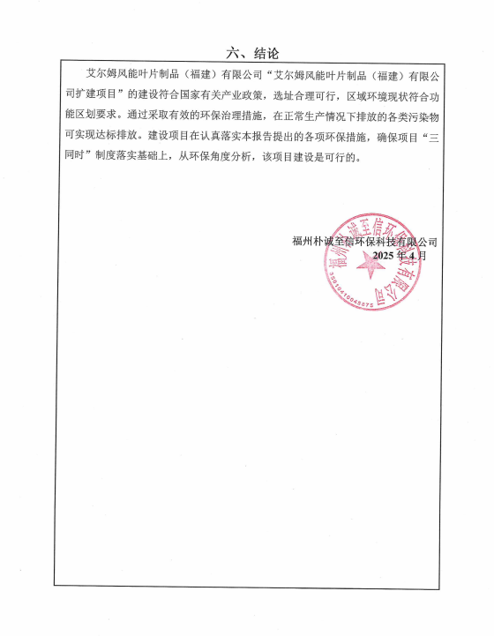

附表

建设项目污染物排放量汇总表

|  |  |  |  |  |  |  |  |  |
| --- | --- | --- | --- | --- | --- | --- | --- | --- |
| 项目  分类 | 污染物名称 | 现有工程  排放量（固体废物产生量）① | 现有工程  许可排放量  ② | 在建工程  排放量（固体废物产生量）③ | 本项目  排放量（固体废物产生量）④ | 以新带老削减量  （新建项目不填）⑤ | 本项目建成后  全厂排放量（固体废物产生量）⑥ | 变化量  ⑦ |
| 废气 | 颗粒物 | 0.3436 | / | / | 0.0312 | / | 0.3748 | +0.0312 |
| 苯乙烯 | 0.9901 | / | / | / | / | 0.9901 | / |
| 挥发性有机物（以非甲烷总烃计） | 3.1027 | / | / | 1.782 | / | 4.8847 | +1.782 |
| 废水 | 废水量 | 11692.8 | / | / | 0 | / | 11692.8 | / |
| COD | 0.58 | / | / | 0 | / | 0.58 | / |
| BOD5 | 0.12 | / | / | 0 | / | 0.12 | / |
| NH3-N | 0.058 | / | / | 0 | / | 0.058 | / |
| SS | 0.12 | / | / | 0 | / | 0.12 | / |
| 动植物油 | 0.012 | / | / | 0 | / | 0.012 | / |
| 一般工业固体废物 | 除尘机组过滤收集的粉尘、废包装物、切割下的飞边、废玻纤布、废巴萨木 | 1800 | / | / | 15 | / | 1815 | +15 |
| 危险废物 | 报废化学品 | 60 | / | / | / | / | 60 | / |
| 废包装桶 | 246 | / | / | / | / | 246 | / |
| 废清洗剂（有机溶剂） | 42 | / | / | / | / | 42 | / |
| 实验室试剂瓶 | 0.25 | / | / | / | / | 0.25 | / |
| 实验废液 | / | / | / | / | / |
| 废活性炭 | 24 | / | / | 0.2 | / | 24.2 | +0.2 |
| 废润滑油 | 3 | / | / | / | / | 3 | / |
| 废铅酸蓄电池 | 0.5 | / | / | / | / | 0.5 | / |
| 废机油 | / | / | / | 0.01 | / | 0.01 | +0.01 |

注：⑥=①+③+④-⑤；⑦=⑥-①

附件11：公示信息

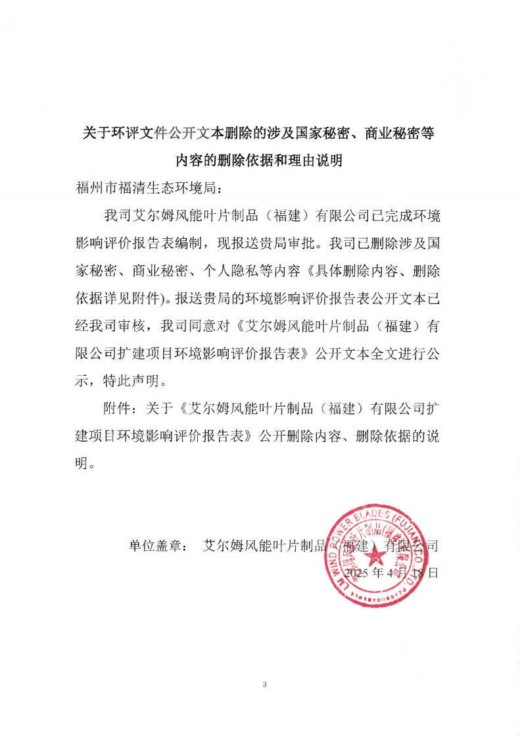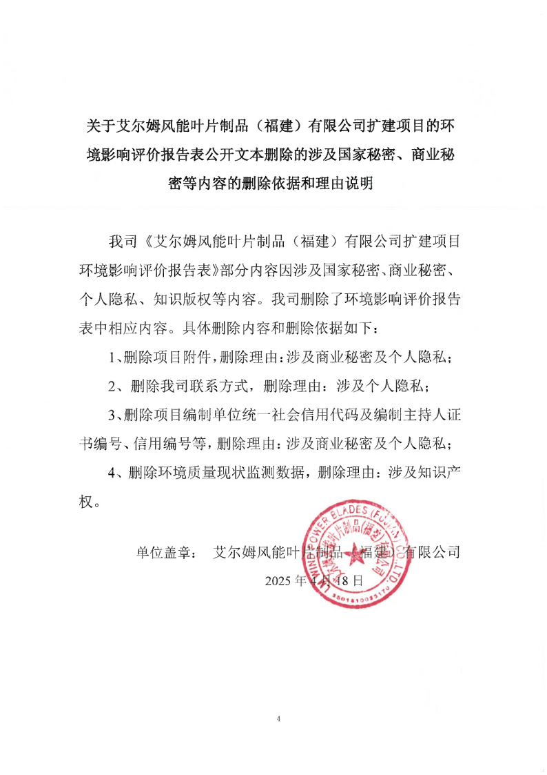

附件12：审批申请文件

